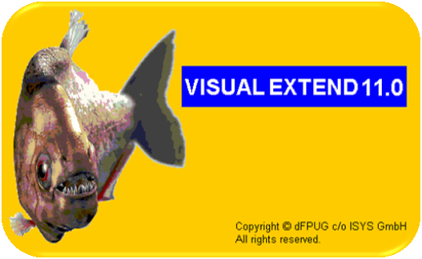
VFX 11.0 – Workshop
Mai 2009
Venelina Jordanova,
Uwe Habermann

Einführung
In diesem Workshop werden wichtige neue Features von VFX 11.0 demonstriert und die Teilnehmer haben die Möglichkeit die Anwendung dieser neuen Features unterstützt kennezulernen.
Um dem weniger geübten Teilnehmer den Einstieg zu erleichtern, wird in diesem Dokument ein Überblick über die Leistungsfähigkeit des Frameworks Visual Extend gegeben.
In diesem Workshop erarbeiten wir uns die Möglichkeiten der neuen Version von Visual Extend zu verstehen und in eigenen Anwendungen zu nutzen.

VFX – Was ist das?
Visual Extend 11.0 ist ein Builder-unterstütztes Framework. Es besteht aus einer Musteranwendung und aus reentranten Buildern. VFX ermöglicht es Anwendungen zu erstellen, die auf Tabellen als Datenquelle basieren oder eine Remote-Datenquelle verwenden. Die mit VFX erstellten Anwendungen sind in ihrer Bedienung weitgehend kompatibel zu den bekannten Office-Anwendungen. Es können Anwendungen in den Sprachen Deutsch, Englisch, Französisch, Italienisch und Spanisch erstellt werden.

Der Workshop – Schritt für Schritt
In diesem Kapitel sind stichwortartig die wichtigsten Schritte aufgeführt, die während des Workshops diskutiert werden.

Einsatz von Cursoradaptern in bestehenden Anwendungen
- VFPizza öffnen.

- Vfxmain starten und testen.
  - Die Anwendung läuft auf Tabellen.
  - In Customers.scx, in der Methode OnPrint befindet sich Code, der Tabellen verwendet.

- Aus dem VFX 11.0 Menü Data, DBF-CA Wizard wählen.

- Alle Anmerkungen lesen und auf Seite 3 auf Finish klicken.

- Vfxmain starten und testen.
  - Alle Tabellennamen haben jetzt den Prefix tbl.
  - In den Datenumgebungen der Formulare befinden sich jetzt Cursoradapter.

- Customers.scx im VFP Formular-Designer öffnen.

- Code in der Formularmethode OnPrint prüfen und für die Verwendung von CAs anpasssen.

PARAMETERS tlpreview, tcEmailAddressOrFaxNumber

* DBF und CA
LOCAL lnSelect, lcWorkalias
lnSelect = SELECT()

* DBF
USE customers SHARED AGAIN IN 0 ALIAS tempcus
SELECT tempcus
SET FILTER TO customername < "M"

* CA
*!* LOCAL loCusCA, lcWorkalias
*!* loCusCA = NEWOBJECT("caTblCustomers")
*!* loCusCA.cwhereclause = [customername < "D"]
*!* loCusCA.Alias = "tempcus"
*!* loCusCA.cursorfill()
*!* SELECT tempcus

* DBF und CA
lcWorkalias = thisform.cworkalias
thisform.cworkalias = "tempcus"
DODEFAULT(tlpreview, tcEmailAddressOrFaxNumber)

* DBF
USE IN tempcus

* CA - Die Freigabe des Cursoradapters schließt den Cursor.
*!* RELEASE loCusCA

* DBF und CA
thisform.cworkalias = lcWorkalias
SELECT(lnSelect)

- Formular speichern und testen

- VFX – Upsizing Wizard
  - Upsizing der DBC Datenbank auf den eigenen SQL Server.

- Manage Config.vfx
  - Connectionstring für den eigenen SQL Server eintragen.

- Test mit SQL Server.

Produktaktivierung
- Einstellungen in Define Activation Rules
  - LAN Card Number
  - Constant Expression
    - SP2-7423

- Rechte
  - Eins ü
  - Zwei ü
  - Drei

- Einstellungen im VFX – Application Builder, Seite Activation
  - Enable Product Activation
    - cFoxAppl.lUseActivation = .T.

  - Activation key validity in days
    - cVFXActivation.nDefaultValidityDays = 30

  - Activation key type
    - cVFXActivation.nProductActivationBehavior = 2

  - Encrypt password for hardware parameters
    - cVFXActivation.cEncryptPassword= “vfx”

  - Store activation data to
    - cVFXActivation.cStoreActivationData = "Name.ini"

  - Time limited activation key
    - cVFXActivation.lUseTimeLimitedActivationKey = .T.

  - Start day of activation key
    - cVFXActivation.dStartActivationDate = 01.01.2009

  - Method to send registration number to the developer
    - cVFXActivation.nRegWay = 13

  - Server name for HTTP registration
    - cVFXActivation.cHTTPRegisterUrlServerName
= „84.43.157.113“

  - Object name for HTTP registration
    - cVFXActivation.cHTTPRegisterUrlObjectName
= „/RegisterTest/Register.asp“

  - Web service link
    - cFoxAppl.cWSDL
= „84.43.157.113“

- Einstellungen im VFX – Application Builder, Seite Error Handling
  - Cfoxappl.ccompanyname = „Meine Firma“

  - Cfoxappl.cappname = „VFXWorkshop“

- Prüfen der Eigenschaften der Registrierungs-DLL
  - Modify Project RegisterDLL\registervfx11traders
  - Regdll.vcx – cregdll
    - .cFtpDir = “VFPizzaUpdate/ProductActivation”
    - .cFtpUrl = “84.43.157.113”
    - . cUsername = “VFXWorkshop”
    - . cPassword = “vfx-2009”
    - .cPort = “21”

- Erstellen der Registrierungs-DLL

- Test

- VFX – Kundenverwaltung

- Vorbereitung des Servers
  - Kundenverwaltung muss laufen
  - Eintrag in Config.vfx muss richtig sein
  - Register.dll in gleichen Ordner kopieren und registrieren
  - Registrationwebservice.dll.dll in gleichen Ordner kopieren und registrieren
    - Befindet sich im Ordner vfxCustomerManagement\registrationwebservice
  - Register.asp in Web Ordner kopieren
    - Befindet sich im Ordner Builder
  - Rechte auf Web Ordner für die Ausführung von ASP

- Empfang von Laufzeitfehlern
  - Schaltfläche in Customers.scx
  - Code im Click Ereignis:

LOCAL lnFehler
lnFehler = INPUTBOX("Fehlernummer:")
ERROR (VAL(lnFehler))

- Fehler simulieren und in Kundenverwaltung kontrollieren

Distribution
- VFX - Installation Wizard laufen lassen
  - Inhalt des Ordners Install unterhalb des Projektordners prüfen

- Aktualisierung der Datenbankstruktur
  - Tabelle Customers.dbf um das Feld Test C(25) ergänzen

- VFX – Form Wizard starten und neues Formular Kunden erstellen
  - Datenumgebung: Add CA, caCustomers.
  - Form Builder: beliebige Felder, beliebige Grid Spalten.
  - Formular speichern und neuen Eintrag Vfxfopen hinzufügen.

- VFX – CursorAdapter Wizard laufen lassen.

- Exe Datei mit Versionsnummer erstellen.

- Exe Datei in Ordner Install kopieren.

- Exe Datei starten.
  - Die Aktualisierung der Datenbankstruktur wird durchgeführt.
  - Neue Struktur der Tabelle Install\Data\Customers.dbf prüfen und Anwendung testen.
  - Das neue Formular Kunden ist im Öffnen-Dialog enthalten und kann gestartet warden.

- Einstellungen für Updates über das Internet
  - Einstellungen im VFX – Application Builder, Seite Application Behavior.
  - Allow Updates
    - cFoxAppl.lAllowUpdates = .T.

  - Vfxsys.UpdateApp
D: http://84.43.157.113/VFPizzaUpdate/ProductActivation/UpdateCustomers.vfx
D: http://84.43.157.113/VFPizzaUpdate/ProductActivation/UpdateVersions.vfx

- VFX – Help Wizard
  - Hilfetexte erfassen

- CHM Datei erstellen mit HTML Help Workshop.

- CHM Datei in Exe Ordner kopieren und zur Laufzeit testen.

Profi Features

Document Container
- Customers.scx im VFP Formular-Designer öffnen.

- Datenumgebung öffnen.

- VFX – DataEnvironment Builder starten.
  - Auf die Schaltfläche Add klicken und die Tabelle Vfxdocuments.dbf hinzufügen.
  - Auf OK klicken und Datenumgebung schließen.

- VFX – CDataFormPage Builder starten.
  - Page Count auf 2 erhöhen.
  - Auf der Seite Grid Page die Seite für die Grid Page in der Optiongroup Grid page auf 3 setzen.
  - Auf OK klicken.

- Im VFP Formular-Designer Seite 2 des Formulars aktivieren.
  - Aus der Klassenbibliotheek Vfxctrl.vcx die Klasse cDocumentManagement auf Seite 2 des Formulars ziehen und positionieren.

- VFX – Document Management Builder starten.
  - Document Table: vfxdocuments.
  - Foreign Key from Document table to Parent table: parentkey.
  - Parent Table: customers.
  - Parent Table Key: customerid.

  - Auf der Seite Options das Kommentarzeichen vor der Code-Zeile replace … entfernen.
  - Die Zeile wait window … kommentieren.
  - Auf OK klicken.

- Formular speichern und testen.

Geschäftsgrafiken
- In VFPizza sind keine geeigneten Daten zur Anzeige von Geschäftsgrafiken vorhanden. Mit einem UPDATE Befehl können Daten vorbereitet werden:

OPEN DATABASE data\vfp
UPDATE tblOrders SET totalsum =(select SUM(quantity*price) FROM tblOrderDetails WHERE tblOrderDetails.orderid = tblOrders.orderid)

- VFX – Form Wizard: Neues Formular basierend auf cDataFormPage mit dem Name bgraph.scx erstellen.

- Im VFX – Dataenvironment Builder auf NewCA klicken.

- Auf der Seite Properties einstellen:
  - name = „caGraphData“
  - alias = „caGraphData“
  - “ use connection settings in builder only“

- Auf der Seite Data Access einstellen:

SELECT CUSTOMERID, SUM(TOTALSUM) AS TOTALSUM FROM TBLORDERS GROUP BY CUSTOMERID ORDER BY CUSTOMERID

- Bei Schema auf „Build“ klicken.

- Auf der Seite Auto Updates einstellen:
  - Send Updates = .F.

- VFX – cDataformpage Builder
  - GridPage - UseGridPage = .F.

- Eigenschaften
  - pgfPageframe.Tabs = .F.

- VFP – Formular Designer
  - Seite 1 aktivieren
  - Die Klasse cBusinessGraph aus der Klassenbibliothek Vfxctrl.vcx auf Seite 1 ziehen
  - cBusinessGraph positionieren und die Größe des Formulars anpassen

- In der Formularmethode Init nach dem Dodefault und vor dem Retun eintragen:

Thisform.pgfPAGEFRAME.Page1.cbusinessgraph1.DrawGraph()

- VFX – Business Graph Builder starten
  - Alias: caGraphData
  - Label Field Name: customerid
  - Graph Type: 3D Line
  - Graph Title: Auftragssummen je Kunde
  - Field: totalsum Legend text: Umsatz

- Formular speichern und testen.

Multifunktionsleiste
- Appl.vcx – cfoxappl im VFP Klassen-Designer öffnen.

- Nmenuandtoolbarstyle = 2 einstellen, speichern.

- Im VFX – Application Builder „Allow User Customization“ einstellen.

- Seiten für Symbolleisten und Menüs testen.

Serienbriefassistent
- Formular Customers.scx im VFP Formular-Designer öffnen.

- Per Drag&Drop Schaltfläche cCommandbutton hinzufügen.

- Code für das Click Ereignis:.

goprogram.runform("mailmerge", thisform.DataSessionId)

- Aus dem Projekt ein neues Formular erstellen.

- Per drag&drop die Klasse cmailmerge auf das Formular ziehen.

- Im Eigenschaftsfenster Form1 auswählen.

- Aus dem Menü Formular das Formular löschen.

- Aus dem Menü Formular den Formularsatz löschen

- Eigenschaften einstellen:

cDatasource = „Customers“
cFaxNumberFieldName = „fax“
cMailAddressFieldName = „mail“

- Code im Ereignis Init des Formulars:

LPARAMETERS tcarg
lnDataSessionID = VAL(strtran(getArg(tcArg,2),"@",";"))
SET DATASESSION TO lnDataSessionID
RETURN DODEFAULT(tcarg)

- Formular mit dem Namen Mailmerge.scx speichern und testen.

Parent/Child Szenarios
- VFX – Parent/Child Builder

- Child Formular starten.
Viele Einstellmöglichkeiten: Aktive Seite …

- Methode des Parent Formulars aufrufen.

Abfragen-Assistent
- VfxQueryDialog in Vfxfopen.dbf eintragen.

- Test zur Laufzeit.

Installation

Hardware- und Software-Anforderungen
Da es sich bei Visual Extend um eine Erweiterung zu Microsoft Visual FoxPro 9 handelt, benötigen Sie eine Hard- und Softwareumgebung, auf der Visual FoxPro 9 eingesetzt werden kann. Lesen Sie bitte bei den Systemanforderungen zu Microsoft Visual FoxPro nach.

Die Installation von VFX
Starten Sie das Installationsprogramm mit dem Namen VFX110Setup.exe und folgen Sie den Anweisungen auf dem Bildschirm.

Installieren Sie VFX 11.0 in einen neuen Ordner. Installieren Sie VFX 11.0 nicht in den Ordner, in dem sich eine frühere Version von VFX befindet!

Auf Windows Vista ist es nicht empfehlenswert VFX unterhalb von Programme zu installieren, weil es in diesem Ordner an Berechtigungen fehlt.

Der VFX-Ordner dient als zentraler Speicherplatz aller VFX-Komponenten und ist die Basis aller Projekte, die Sie mit dem VFX-Anwendungs-Assistenten erstellen, wie später in diesem Dokument beschrieben ist.

HINWEIS: Arbeiten Sie in diesem Projekt nicht direkt. Es ist NICHT für die direkte Bearbeitung gedacht. Verwenden Sie den Anwendungs-Assistenten, um ein neues Projekt zu erstellen.

Registrierung und Aktivierung von VFX 11.0
Wie bisherige Versionen von VFX ist auch VFX 11.0 über eine Produktaktivierung geschützt. Die Aktivierung von VFX 11.0 erfolgt mit einem Web Service. Der Vorteil ist, dass der Aktivierungsschlüssel unmittelbar an den Entwickler-PC gesendet wird und manuelle Tätigkeiten bei zur Eingabe des Schlüssels entfallen.

VFX 11.0 hat einen Software-Kopierschutz. Nach der Installation, beim ersten Start eines VFX-Builders oder des VFX-Menüs wird ein Registrierungsdialog angezeigt. Bitte füllen Sie alle erforderlichen Eingabefelder aus und klicken Sie auf die Schaltfläche „Register Online“. Ihre persönlichen Daten werden über das Internet an einen Web Service des VFX-Registrierungs-Internet-Servers übertragen. Als Antwort erhalten Sie von dem Web Service einen Aktivierungsschlüssel, der auf der Festplatte Ihres Computers gespeichert wird. Der Aktivierungsschlüssel ist für 30 Tage gültig. In dieser Zeit können Sie den vollen Funktionsumfang von VFX testen.

Sollte Ihnen die Aktivierung über den Web Service nicht möglich sein, können Sie auf der Website

http://www.visualextend.de
einen Aktivierungsschlüssel bestellen. Sie bekommen den Aktivierungsschlüssel dann per E-Mail zugesendet.

Wenn VFX 11.0 mit einem 30-Tage-Testschlüssel betrieben wird, wird in einem Dialog die Restlaufzeit in Tagen angezeigt. Über die Schaltfläche Buy VFX wird die Website von Visual Extend angezeigt und es kann online eine Lizenz erworben werden. Nach Zahlungseingang erhalten Sie einen unbefristet gültigen Aktivierungsschlüssel per E-Mail zugestellt.

Beachten Sie, dass Sie die Installation von VFX nicht von einem PC auf einen anderen PC kopieren können ohne einen neuen Aktivierungsschlüssel anfordern zu müssen. Ihre Registrierungsnummer wird aus den Daten Ihres PCs ermittelt und ist einmalig. Jeder VFX-Benutzer hat eine andere, einmalige Registrierungsnummer und muss sich daher online registrieren, um den Aktivierungsschlüssel zu bekommen. Erst dann ist die Arbeit mit den VFX-Buildern möglich.

Einstellen der Visual FoxPro Umgebung für VFX
Sie müssen Microsoft Visual FoxPro 9 funktionsfähig installiert haben, bevor Sie die Arbeit mit VFX 11.0 beginnen können.

VFX wird durch den Start der Datei Vfmnu.app in das Menü von VFP integriert. Dabei werden die erforderlichen Einstellungen in VFP, wie Suchpfad und Builder Pfad gemacht.

Erstellen einer VFX 11.0-Anwendung
Ein neues VFX-Projekt kann innerhalb einer Minute angelegt werden. Wenn die Datenbank bereits vorhanden ist, können mithilfe der VFX-Formulargeneratoren in kurzer Zeit zahlreiche Standardbearbeitungsformulare erstellt werden. Ein Prototyp einer Anwendung ist so, ohne Programmierung, sehr schnell erstellt.
Die VFX-Anwendung kann jederzeit mit normalen VFP-Mitteln weiterentwickelt werden.

VFX – Application Wizard
Eine neue Anwendung wird mit dem VFX – Application Wizard erstellt.

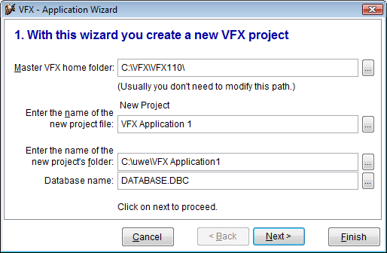

Beim ersten Aufruf des Wizard wird als Sprache für die zu erstellende Anwendung die Sprache der verwendeten FoxPro-Version vorgeschlagen. Bei jedem erneuten Aufruf wird die zuletzt verwendete Sprache vorgeschlagen. Nachdem die Finish-Schaltfläche gedrückt wird, werden aus der leeren VFX Musteranwendung die Dateien in den neu erstellten Projektordner kopiert und anschließend kompiliert.

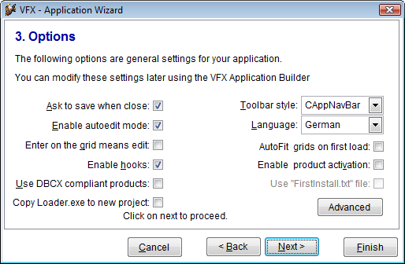

VFX – Application Builder
Dieser Dialog kann jederzeit aus dem VFX Menü über den Menüpunkt Project, Application Builder aufgerufen werden, um Einstellungen des Anwendungsobjekts zu ändern.

Wenn ein Steuerelement im VFX – Application Builder den Fokus erhält, wird in einer Editbox im unteren Bereich des Builders ein Hilfetext mit einer Klärung zu der Einstellung angezeigt. Zu jedem Steuerelement wird in einem Tooltip der Name der Klasse und Eigenschaft angezeigt, die mit dem entsprechenden Steuerelement eingestellt wird.

ANMERKUNG: Die mit dem VFX – Application Builder gemachten Einstellungen können für das nächste neue Projekt übernommen werden, wenn das Kontrollkästchen „Save settings for future use“ markiert wird.

Zu jeder Eigenschaft wird im Builder ein Tooltip mit dem Namen der bearbeiteten Klasse und Eigenschaft im Format Klasse.Eigenschaft angezeigt.

Der VFX – Application Builder enthält eine Suchfunktion. Damit ist es möglich nach jedem Text, der in einer Bezeichnung im Builder vorkommt, zu suchen.

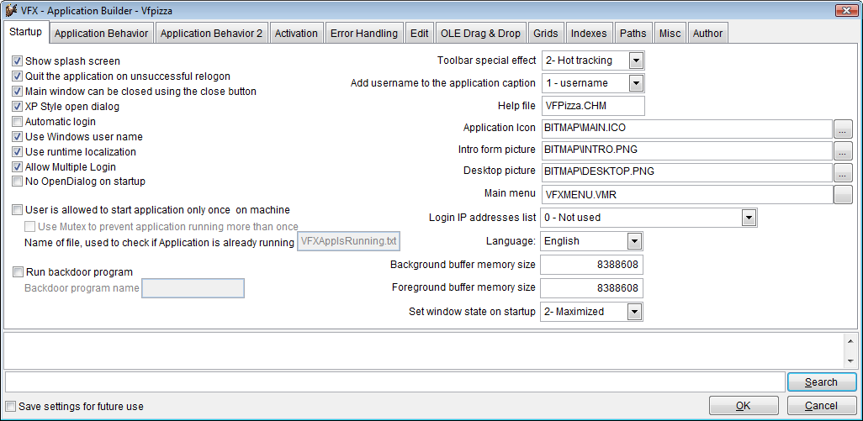

Die meisten Einstellmöglicheiten des VFX – Application Builder beziehen sich auf Eigenschaften des Anwendungsobjekts. Die Klasse CApplication ist die Klasse des Anwendungsobjekts. Die Eigenschaften und Methoden des Anwendungsobjekts stehen global in der gesamten Anwendung zur Verfügung.

Die Klasse CApplication wird in Vfxmain.prg programmatisch von der visuellen Klasse CFoxappl aus der Klassenbibliothek Appl.vcx abgeleitet. In der Klasse CFoxappl macht der VFX – Application Builder die Eintellungen.

VFX 11.0 Task Pane
Der VFX – Application Manager ist in die VFP Task Pane integriert.
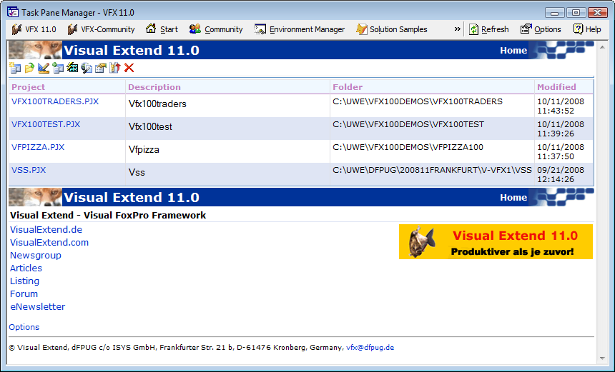
Der VFX – Application Manager ist in die VFP Task Pane integriert. Über die Symbolleiste stehen folgende Funktionen zur Verfügung:

New Project Startet den VFX – Application Wizard.

Open Project Öffnet ein VFP-Projekt und stellt den aktuellen Pfad auf den Projektordner.

Modify Project Öffnet das in der VFX – Task Pane selektierte Projekt und stellt den aktuellen Pfad auf den Projektordner.

Add Project Fügt ein vorhandenes VFP-Projekt der VFX – Task Pane hinzu.

Rebuild Neu kompilieren aller Dateien des in der VFX – Task Pane selektierten Projekts. Das Projekt wird nach dem kompilieren zur Bearbeitung geöffnet.

Properties Start der VFX – Project Properties zum in der VFX – Task Pane selektierten Projekt.

Project Backup Erstellt eine Zip-Datei vom selektierten Projekt.

Delete Entfernt das selektierte Projekt aus der VFX – Task Pane.

Mit einem einfachen Mausklick kann von einem Projekt eine Sicherungskopie in eine Zip-Datei erstellt werden.
Mit einem Klick auf das Symbol wird die Sicherung gestartet. Wenn das Projekt zu diesem Zeitpunkt geöffnet ist, wird es vor Beginn der Sicherung geschlossen.

Diskussion der erstellten VFX-Anwendung
Nach einer erfolgreichen Anwendungsgenerierung mit dem VFX-Anwendungs-Assistenten, haben Sie eine lauffähige Anwendung mit allem was eine neue Anwendung benötigt vom Menü, über die Standard-Symbolleiste, die Benutzerverwaltung, die Systemeinstellungen, Datenbankwartung, ein Laufzeitfehlerprotokoll bis hin zum Infodialog.

Office-kompatible Benutzeroberfläche
VFX erstellt Anwendungen, die nach dem Office-Compatible-Standard zertifiziert werden können.

Menü: Datei

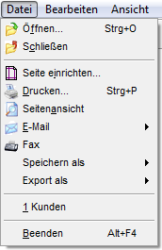

Mit einem Standard-Datei/Öffnen-Dialog wird die Komplexität von Menüs wesentlich reduziert. Der Benutzer öffnet Formulare immer durch einen einheitlichen Öffnen-Dialog. Standardmäßig wird der Öffnen-Dialog im Windows-XP-Stil am linken Bildschirmrand angezeigt.

VFX-Anwendungen bieten, dem Office-Compatible-Standard folgend, im Menü Datei eine Liste der zuletzt geöffneten Dateien an. Wie viele Dateien angezeigt werden, ist für jeden Benutzer in der Benutzerverwaltung individuell einstellbar.

Auch die Datei/Beenden Option entspricht dem Office-Compatible-Standard.

Menü: Bearbeiten

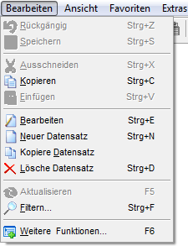

Hier befinden sich alle Funktionen zur Datenbearbeitung, die sich auf den aktuellen Datensatz beziehen sowie die Möglichkeit, die Dialoge für Filtern und weitere Funktionen aufzurufen. Je nach Status des Formulars

- Bearbeitungsmodus (oForm.nFormStatus = 1),
- Einfügemodus (oForm.nFormStatus = 2) oder
- Anzeigemodus (oForm.nFormStatus = 0)

sind einige der Optionen nicht verfügbar.

Um weitere Informationen zu erhalten, sehen Sie bitte im Kapitel Das VFX Datenbearbeitungsformular nach.

Menü: Ansicht

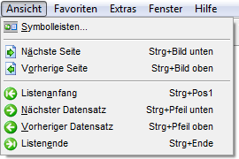

Hier können Sie den Symbolleisten-Dialog aufrufen, die Seite bei mehrseitigen Eingabeformularen wechseln, sowie den Datensatzzeiger bewegen.

Um weitere Informationen zu erhalten, sehen Sie bitte im Kapitel Das VFX Datenbearbeitungsformular nach.

Menü: Favoriten

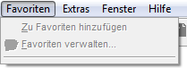

Dies ist das VFX-Favoriten-Menü. Mit der ersten Option wird der aktuelle Datensatz dem Favoriten-Menü hinzugefügt. Mit dem zweiten Eintrag werden die Favoriten verwaltet. Für alle verfügbaren Favoriten, gruppiert nach Formularen, werden Menüeinträge zur Laufzeit hinzugefügt.

Menü: Extras

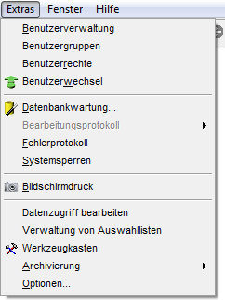

Um weitere Informationen zu den einzelnen Optionen zu erhalten, lesen Sie bitte in den Kapiteln Benutzerverwaltung, Benutzerrechte, Benutzerwechsel, Datenbankwartung, Bearbeitungsprotokoll und Fehlerprotokoll in diesem Handbuches nach.

Menü: Fenster

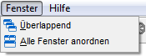

Falls Sie mehrere Fenster geöffnet haben, können Sie diese im Menü Fenster auswählen.

Menü: Hilfe

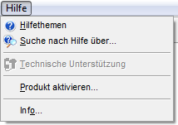

Das Hilfemenü bietet direkten Zugriff auf die Hilfedatei.

Standard-Symbolleiste
VFX-Anwendungen haben eine Standard-Symbolleiste, die Sie einfach um Ihre anwendungsspezifischen Schaltflächen erweitern können. Dadurch haben Benutzer einfachen Zugriff auf die Funktionen, die Ihre Anwendung bietet. Die VFX-Symbolleisten erscheinen im „Hot Tracking“ Layout.

Neu (Strg+N) Anlegen eines neuen Datensatzes.

Kopiere Datensatz Der angezeigte Datensatz wird in einen neuen Datensatz kopiert.

Öffnen (Strg+O) Öffnet den Öffnen-Dialog am linken Bildschirmrand.

Speichern (Strg+S) Speichern der Änderungen im aktiven Formular.

E-Mail Versenden einer E-Mail aus der Berichtsausgabe aus dem aktiven Formular.

Drucken (Strg+P) Drucken eines Berichts oder einer Liste aus dem aktiven Formular.

Seitenansicht Anzeige der Druckvorschau eines Berichts oder einer Liste aus dem aktiven Formular.

Fax Versenden eines Fax aus der Berichtsausgabe aus dem aktiven Formular.

Ausschneiden (Strg+X) Entfernt die Markierung und überträgt sie in die Zwischenablage.

Kopieren (Strg+C) Kopiert die Markierung in die Zwischenablage.

Einfügen (Strg+V) Fügt den Inhalt der Zwischenablage ein.

Rückgängig (Strg+Z) Macht die Änderungen in aktuellen Formular rückgängig.

Weitere Funktionen (F6) Öffnet das Fenster mit weiteren Funktionen zum aktuellen Formular.

Bearbeitungsprotokoll Öffnet das Formular mit dem Bearbeitungsprotokoll zum aktuellen Datensatz im aktiven Formular.

Bildschirminhalt drucken Die aktuelle Bildschirmansicht wird gedruckt.

Bearbeiten (Strg+E) Schaltet das aktive Formular in den Bearbeitungsmodus.

Löschen (Strg+D) Löscht den aktuellen Datensatz im aktiven Formular.

Filtern (Strg+F) Filtern der Daten im aktiven Formular nach einzugebenden Kriterien.

Anfang (Strg+Pos1) Bewegt den Datensatzzeiger auf den Anfang der Tabelle oder Ansicht.

Rückwärts blättern (Strg+Pfeil oben) Bewegt den Datensatzzeiger auf den vorherigen Datensatz der Tabelle oder Ansicht.

Vorwärts blättern (Strg+Pfeil unten) Bewegt den Datensatzzeiger auf den nächsten Datensatz der Tabelle oder Ansicht.

Ende (Strg+Ende) Bewegt den Datensatzzeiger auf das Ende der Tabelle oder Ansicht.

User Beispiel für eine individuell zu verwendende Schaltfläche.

Refresh Aktualisieren der Ansicht des aktiven Formulars nach der Eingabe von Parametern zur Datenselektion.

Hilfe (F1) Aufruf der kontextsensitiven Hilfe.

Benutzerwechsel Ermöglicht die Anmeldung eines anderen Benutzers während das Programm läuft.

Schließen (ESC) Das aktive Formular wird geschlossen.

Neben dieser Standard-Symbolleiste bietet Ihnen VFX an, eine formularspezifische Symbolleiste zu definieren. Alles was Sie tun müssen, ist eine Symbolleisten-Klasse zu definieren und den Namen dieser Symbolleiste in der Formular-Eigenschaft CToolbarClass einzutragen. VFX erledigt alles Weitere für Sie automatisch.

HINWEIS: Für eine ausführliche technische Beschreibung zur Benutzung von formularspezifischen Symbolleisten lesen Sie bitte in der VFX Technischen Referenz nach.

Abschließende Bemerkung zur Office-Kompatibilität
Je nach Art Ihrer Anwendung kann es erforderlich sein, vom Office-Compatible-Standard abzuweichen. Das VFX-Menü zeigt eine Alternative, die die meisten Bedürfnisse, aber nicht alle, von möglichen Anwendungen abdeckt. Es lohnt sich einige Zeit in den Aufbau des Menüs und der Symbolleisten zu investieren, die Sie in Ihren Anwendungen verwenden wollen.

Datenbankwartung
Durch Auswahl des Menüpunktes Extras, Datenbankwartung erscheint der folgende Dialog:

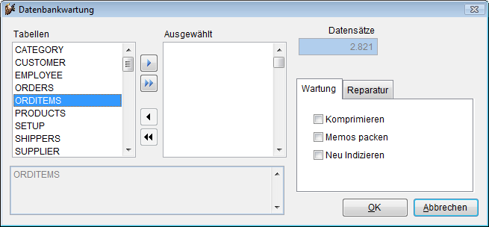

In diesem Dialog sehen Sie eine Liste mit allen in Ihrer Anwendung verfügbaren Tabellen. In einem einfach zu bedienenden VFX-Mover-Dialog können die Tabellen ausgewählt werden, die bearbeitet werden sollen.

Es kann aus einer der folgenden Optionen ausgewählt werden:

- Komprimieren (pack)
- Memos packen (pack memo)
- Neu indizieren (reindex)

Drücken Sie nach der Auswahl auf OK, um die gewünschte Datenbankwartung durchzuführen.

HINWEIS: Der hier verwendete Mover-Dialog ist ebenfalls eine VFX-Klasse und steht auch für Ihre eigenen Anwendungen zur Verfügung.

Die Reparaturmöglichkeit von Datenbanken ist den Dialog Datenbankwartung integriert.

Bei Bedarf können wahlweise ausgewählte Tabellen oder die gesamte Datenbank repariert werden. Wenn nur ausgewählte Tabellen repariert werden sollen, kann nur der Tabellenkopf repariert werden oder es werden defekte Datensätze gelöscht.

Zur Datenbankreparatur wird eine leere Datenbank benötigt, die die gleiche Struktur wie die beschädigte Datenbank hat. Vor der Erstellung einer ausführbaren Datei wird mithilfe von Gendbc.prg ein Programm erstellt, das diese Struktur zur Laufzeit herstellen kann. Das generierte Programm wird dem Projekt automatisch hinzugefügt.

Wenn beschädigte Datensätze löschen ausgewählt wird, werden alle Datensätze ohne Primärschlüssel oder mit doppeltem Primärschlüssel gelöscht.

Benutzerverwaltung
In jeder Mehrbenutzeranwendung sollte eine Benutzerverwaltung vorhanden sein. Als erstes muss festgelegt werden, wer zu Ihrer Anwendung Zugang hat. Dazu werden der Benutzername, das Kennwort und die Zugriffsrechte je Benutzer gespeichert.

Die Tabelle, in der die benutzerspezifischen Daten gespeichert sind, ist die freie Tabelle Vfxusr.dbf/cdx. Wenn Sie den Vorteil der langen Feldnamen nutzen möchten, können Sie diese Tabelle in Ihren Datenbank-Container einfügen.

Benutzer können ihre eigenen Daten in der VFX-Ressourcentabelle löschen wenn sie mit neuen Einstellungen weitermachen wollen oder wenn sie von einer großen Bildschirmauflösung zu einer kleineren wechseln wollen oder wenn sie mit ihren bisherigen Einstellungen nicht mehr zufrieden sind. In der Ressourcentabelle werden die Einstellungen für Formulargröße, Spaltenbreiten in Grids und Sortierfolgen in Grids und Auswahl-Grids gespeichert. Um die Daten in der VFX-Ressourcentabelle zu löschen, drücken Sie auf die Schaltfläche Einstellungen löschen.

Die Benutzerverwaltung wurde in VFX 11.0 stark erweitert. Der Administrator kann mit der Schaltfläche „Alle Benutzer zurücksetzen“ die Ressourcen für alle Benutzer zurücksetzen.

Für jeden Benutzer kann der Administrator einstellen, dass das Kennwort bei der nächsten Anmeldung geändert werden muss. Der Administrator kann auch einstellen, dass ein Benutzer sein Kennwort nicht ändern kann.

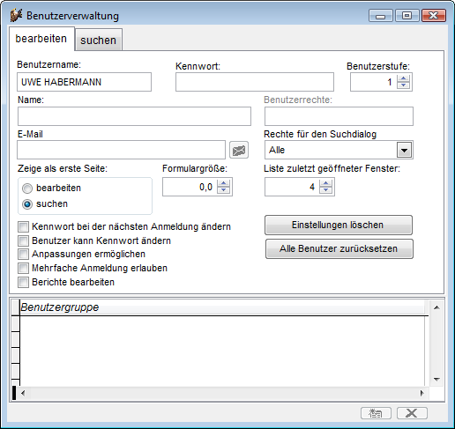

Benutzer haben erweiterte Möglichkeiten ihre Umgebung anzupassen. Der Entwickler kann es Benutzern erlauben ihre Umgebungseinstellungen zu ändern, indem die Eigenschaft lAllowUserCustomization des Anwendungsobjekts auf .T. eingestellt wird.

goProgram.lAllowUserCustomization=.T.

Wenn diese Eigenschaft auf .T. eingestellt ist, kann der Administrator allen Benutzern erlauben die Umgebungseinstellungen zu ändern. Wenn diese Eigenschaft auf .F. eingestellt ist, ist das Kontrollkästchen Anpassungen je Benutzer ermöglichen für den Administrator nicht sichtbar und die Umgebungseinstellungen können in der Anwendung grundsätzlich nicht eingestellt werden.

Wenn der Administrator anderen Benutzern nicht erlaubt Umgebungseinstellungen anzupassen, gelten die Einstellungen des Administrators für alle Benutzer der Anwendung.

Zurzeit angemeldete Benutzer
VFX verwaltet zurzeit angemeldete Benutzer in einer Tabelle. Mit der Eigenschaft lAllowMultipleLogin des Anwendungsobjekts kann eingestellt werden, ob sich Benutzer mehrmals gleichzeitig an der Anwendung anmelden können. Wenn der Wert dieser Eigenschaft auf .T. eingestellt ist, können sich Benutzer mehrmals anmelden. Der Standardwert ist .T.

goProgram.lAllowMultipleLogin=.T.

Für jeden Benutzer wird die IP-Adresse des Arbeitsplatzes gespeichert, von dem aus er sich angemeldet hat. Wenn sich ein Benutzer abmeldet, wird die IP-Adresse gelöscht.

Benutzer mit Administratorrechten können über den Menüpunkt Extras, Benutzerstatus sehen, welche Benutzer zurzeit angemeldet sind. Es werden die IP-Adresse und die Anmeldezeit angezeigt. Die Spalte Anmeldezeit zeigt in jedem Fall das Datum und die Zeit der letzten Anmeldung, auch wenn der Benutzer zurzeit nicht angemeldet ist.

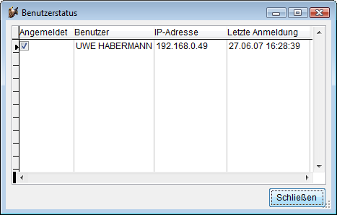

Wenn mit einer VFP-Datenbank gearbeitet wird, ist der Datensatz für den angemeldeten Benutzer ständig gesperrt. Im Falle einer Verbindungsunterbrechung oder eines Programmabbruchs, wird die Satzsperre automatisch aufgehoben. Der Benutzer kann sich erneut anmelden, ohne dass eine Mehrfachanmeldung festgestellt wird.

Wenn die VFX-Tabellen in einer SQL Server-Datenbank gespeichert sind, wird die System Prozess ID verwendet, um den an den SQL Server angemeldeten Benutzer zu identifizieren. Die aktuelle SPID wird in der Vfxusr-Tabelle gespeichert. Bei einer versuchten zweiten Anmeldung kann so festgestellt werden, ob der Benutzer bereits angemeldet ist. Wenn eine mehrfache Anmeldung nicht erlaubt ist, wird der Benutzer zurückgewiesen.

Benutzergruppen
Zusätzlich zu den bisherigen Möglichkeiten zur Vergabe von Benutzerrechten, können Benutzergruppen angelegt werden. Benutzer können Mitglied von einer oder mehreren Benutzergruppen sein. Benutzergruppen können Rechte zugewiesen werden. Wenn ein Benutzer Mitglied von mehreren Benutzergruppen ist, erhält er die Rechte von allen Benutzergruppen.

Benutzer mit Administratorrechten (Benutzerstufe 1) können Benutzergruppen anlegen und jeder Gruppe für jedes Formular individuelle Rechte zuweisen. Benutzerrechte können für alle Formulare eingestellt werden, die in der Tabelle Vfxfopen.dbf eingetragen sind.

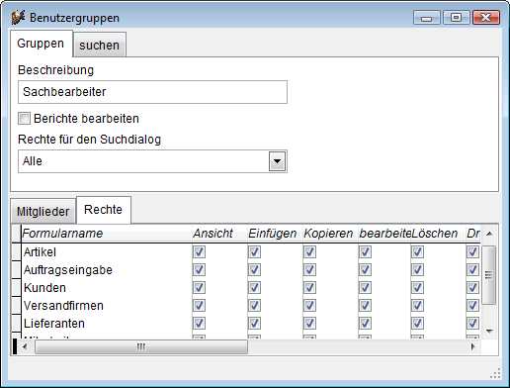

Zur Laufzeit wird ein globales Objekt goUserRights instanziiert. Dieses Objekt enthält Child-Objekte für jedes Formular der Anwendung. Die Namen dieser Objekte entsprechen den Namen der Formulare. Jedes dieser Objekte besitzt die Eigenschaften deletepermit, editpermit, newpermit, printpermit und viewpermit.

Die Eigenschaften des Objekts goUserRights sehen zur Laufzeit so aus:

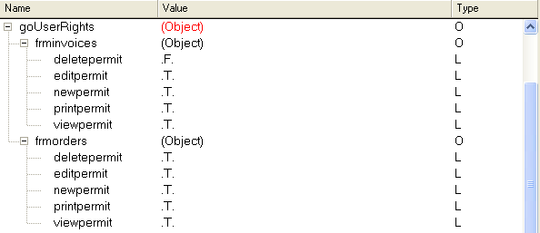

Wenn einem Benutzer keiner Benutzergruppe zugeordnet ist, gilt die Benutzerstufe wie in früheren VFX-Versionen.

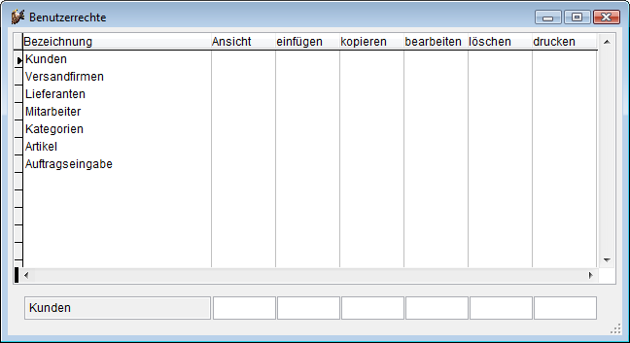

Der Administrator hat die Benutzerstufe 1 und damit alle Rechte. Ein Benutzer, der die Benutzerstufe 99 hat, hat die wenigsten Rechte. Im Formular Benutzerrechte kann für jedes Formular festgelegt werden, welche Benutzerstufe erforderlich ist um das Formular anzeigen zu können, um neue Datensätze erfassen zu können, um vorhandenen Datensätze bearbeiten zu können und um Datensätze löschen zu können.

ANMERKUNG: Benutzer können nicht die Daten von anderen Benutzern ändern, wenn diese eine höhere Sicherheitsstufe haben. Sicherheitsstufen starten mit 1 (Administrator) und enden mit 99 (niedrigste Sicherheitsstufe). Zusätzlich können Sie eine Zugriffszeichenfolge für die weitere Anpassung an Ihre Bedürfnisse festlegen. Für weitere Sicherheitsaspekte, besonders für alle VFX Formular-Sicherheitseigenschaften, lesen Sie bitte in der VFX Technischen Referenz nach.

Wenn ein Benutzer nicht das Recht hat ein Formular anzuzeigen, wird das betreffende Formular nicht instanziiert. Solange im Dialog Benutzerrechte keine Benutzerstufen eingetragen sind, gelten die Einstellungen, die mit dem VFX – Form Wizard in den Formular-Eigenschaften lcaninsert, lcancopy, lcanedit und lcandelete hinterlegt sind.

Fehlerprotokoll
VFX protokolliert alle Laufzeitfehler automatisch. Die Tabelle mit den Fehlermeldungen ist die freie Tabelle Vfxlog.dbf/cdx.

Das Bearbeitungsformular, basierend auf der Klasse CDataFormPage, wird automatisch vom VFX Anwendungs-Assistenten vorbereitet.

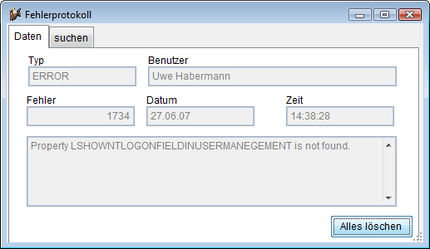

Der Administrator kann das Fehlerprotokoll mit der Schaltfläche Alles löschen löschen.

ANMERKUNG: Für weitere Informationen lesen Sie bitte in der VFX Technischen Referenz nach.

Fehlerbehandlung
In VFX 11.0 ist eine erweiterte Behandlung von Laufzeitfehlern implementiert. Das Laufzeitfehlerprotokoll kann vom Kunden per E-Mail an den Entwickler gesendet werden. Der Kunde wird über den Inhalt des Fehlerberichts informiert. Der Versand des Fehlerberichts als E-Mail an den Entwickler ist der schnellste Weg Probleme in einer Anwendung zu lokalisieren und zu beseitigen. Die E-Mailadresse des Entwicklers wird der Eigenschaft goProgram.csupportemail zugewiesen. Der Wert dieser Eigenschaft kann mit dem VFX – Application Builder bearbeitet werden.

Systemsperren
In viel benutzten Mehrbenutzerumgebungen kann eine Meldung wie “Datensatz durch anderen Benutzer gesperrt” unter Umständen nicht ausreichen. Für solche Fälle stellt VFX eine System-Sperrentabelle zur Verfügung. In dieser Tabelle wird gespeichert, welcher Benutzer seit wann welchen oder welche Datensätze in Benutzung hat. (Siehe die Funktionen XLock() sowie XUnlock() in der Technischen Referenz unter Funktionen).

Die Systemsperrentabelle, in der alle Sperren mit VFX-Funktionsaufrufen gespeichert werden, ist die freie Tabelle Vfxlock.dbf/cdx.

Das Bearbeitungsformular basiert auf der VFX-Klasse CDataFormPage und wird automatisch durch den VFX Anwendungs-Assistenten vorbereitet.

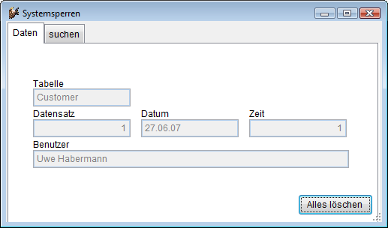

Der Administrator kann die Systemsperren mit der Schaltfläche Alles löschen löschen.

ANMERKUNG: Für weitere Informationen lesen Sie bitte in der VFX Technischen Referenz nach.

Optionen
Im Gegensatz zu den benutzerspezifischen Einstellungen werden in der Tabelle Vfxsys.dbf die systemspezifischen Einstellungen gespeichert.

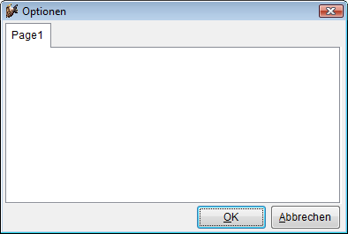

Das oben abgebildete Formular ist eine Vorlage, die für die eigenen Optionen verwendet werden kann.

Der VFX Anwendungs-Assistent erstellt das Formular Vfxsys.scx für Sie in einer gebrauchsfertigen Form. Dieses Formular basiert auf der Klasse CSystemDialog. Alles was Sie noch tun müssen ist, die gewünschten Felder in der Vfxsys.dbf-Tabelle anzulegen. Die entsprechenden Steuerelemente auf dem Formular bekommen als Controlsource eine Referenz auf eine Eigenschaft des Objekts goSystem.

Hier wird für jedes Feld aus der Tabelle Vfxsys.dbf eine Eigenschaft des Objekts goSystem angelegt. VFX übernimmt vollautomatisch das Speichern und Wiederherstellen dieser Werte falls diese aus dem Optionen-Dialog heraus verändert werden.

Wenn Sie ein Feld mit dem Namen Test in der Tabelle Vfxsys.dbf haben, wird eine Eigenschaft mit dem Namen Test und dem Wert aus dem Feld Test der Vfxsys.dbf-Tabelle angelegt. Falls diese Variable verändert wird, wird beim Verlassen des Optionen-Dialogs dieser Wert wieder zurück in das Feld Test der Tabelle Vfxsys.dbf geschrieben.

Auf diese Weise ist es sehr einfach, systemspezifische Einstellungen zu speichern und wiederherzustellen. Probieren Sie es!

Infodialog
Der VFX-Anwendungs-Assistent erstellt einen Infodialog, der auf der Klasse CAboutDialog basiert.

Sie finden den Infodialog im Menü Hilfe.

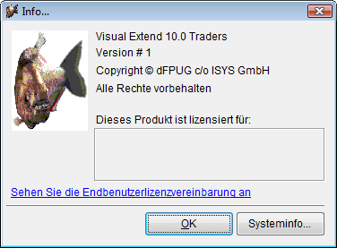

Erstellen von Formularen

VFX – Form Wizard
Mit Hilfe des VFX – Form Wizard wird ein neues Formular auf der Basis einer VFX-Formularklasse angelegt und in das Projekt eingetragen. Die am häufigsten verwendete Formularklasse ist die Klasse CDataFormPage.

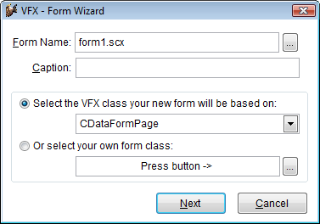

VFX – Data Environment Builder
Im nächsten Schritt wird in jedem VFX Form Builder die Datenumgebung bearbeitet. Die von dem Formular zu verwendenden Tabellen oder Ansichten sind in der Datenumgebung einzutragen.

Der Datenumgebung können Tabellen, Ansichten oder bestehende CursorAdapter-Klassen hinzugefügt werden oder auch neue CursorAdapter-Klassen erstellt werden. Mit einem Klick auf die Schaltfläche Add können bestehende Tabellen oder Ansichten der Datenumgebung hinzugefügt werden. Der VFP-Dialog zur Auswahl von Tabellen und Ansichten wird geöffnet. Wenn ein Cursor in der Datenumgebung auf einer Tabelle basiert, kann in der Spalte Order ein Index der Tabelle gewählt werden. Wenn ein Cursor in der Datenumgebung auf einer CursorAdapter-Klasse basiert und für diesen CursorAdapter Indexschlüssel definiert wurden, kann aus diesen Indexschlüsseln in der Spalte Order ebenfalls ausgewählt werden.

Für ein einfaches Formular zur Bearbeitung von Daten aus einer Tabelle ist es ausreichend diese Tabelle der Datenumgebung hinzuzufügen. Anschließend können dem Formular mit dem VFX – Form Builder Steuerelemente hinzugefügt werden.

Der VFX – Form Builder liest die Datenumgebung aus und stellt die Felder der Tabellen zur Auswahl um Steuerelemente zu erstellen. Zur Laufzeit wird die Datenumgebung ebenfalls ausgelesen um die Tabellen zu ermitteln, für die ein Tableupdate bzw. Tablerevert durchgeführt werden muss.

VFX – Form Builder
Mit dem Form Builder werden die für das Formular benötigten Steuerelemente erstellt. Für jedes Steuerelement können dabei die zugrunde liegende VFX-Klasse gewählt sowie viele Eigenschaften eingestellt werden.

Beim ersten Erstellen des Formulars wird automatisch ein Eintrag in der Tabelle Vfxfopen.dbf angelegt, sodass das Formular über den Öffnen-Dialog gestartet werden kann.

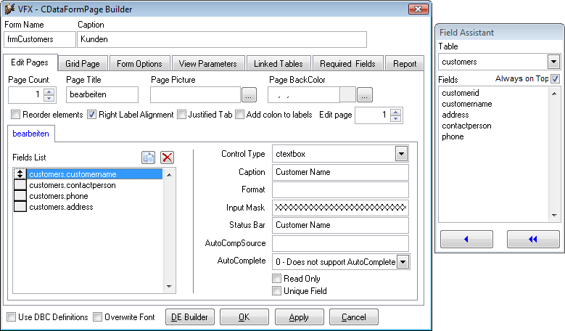

Der VFX – Form Builder ist voll reentrant. Das heißt, man kann den Builder beliebig oft aufrufen um Einstellungen an einem Formular zu verändern. Es ist auch möglich das Formular von Hand mit VFP zu bearbeiten und anschließend wieder mit dem Form Builder zu arbeiten, ohne dass Einstellungen verloren gehen oder überschrieben werden.

VFX - COneToMany Builder
Das 1:n-Formular ist eine Weiterentwicklung des Standard-VFX-Datenbearbeitungs-Formulars. Das bedeutet, dass Sie auf einem einzigen Formular die normalen Datenbearbeitungsfunktionen haben können und ein Grid mit den Child-Datensätzen zu dem aktuell angezeigten Hauptdatensatz haben. VFX erlaubt es Ihnen, auch mehrere Child-Tabellen zu einer Haupttabelle auf mehreren Seiten eines Seitenrahmens zu bearbeiten. Wenn Sie viele Eingabefelder in Ihrer Child-Tabelle haben, können Sie die Felder auf mehrere Seiten eines Seitenrahmens verteilen. Das erlaubt Ihnen, eine große Anzahl verschiedenster Anwendungen abzudecken ohne wirklich programmieren zu müssen.

In 1:n-Beziehungen stellen Sie die Verbindung von einem Hauptdatensatz zu den Child-Datensätzen her. Ein gutes Beispiel für eine 1:n-Beziehung ist die Verbindung zwischen Aufträgen (Haupttabelle) und Auftragspositionen (Child-Tabelle) in jedem Auftragsbearbeitungssystem.

Der VFX – COneToMany Builder hilft Ihnen bei der Erstellung von anspruchsvollen 1:n-Formularen, ohne zu programmieren. Wenn Sie die 1:n-Beziehung zwischen der Haupttabelle und der Child-Tabelle hergestellt haben, können Sie 1:n-Formulare genauso einfach erstellen wie Standard-VFX-Datenbearbeitungsformulare. Wenn Sie mehrere Child-Tabellen mit einer Haupttabelle verbinden wollen, müssen Sie von jeder Child-Tabelle eine Beziehung zu der Haupttabelle herstellen.

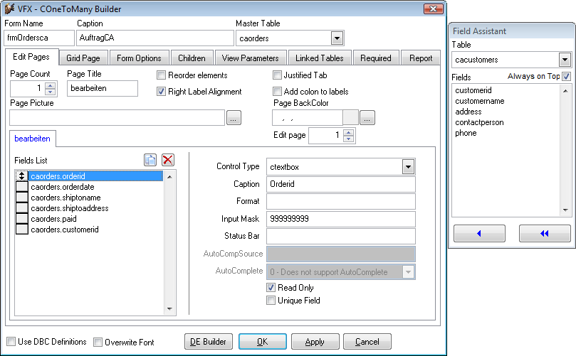

Genau wird im VFX – CDataFormPage Builder können auf der Seite Edit Pages Steuerelemente für die Bearbeitungsseiten hinzugefügt werden.

Form Name. Geben Sie den Namen des neuen Formulars ein. Der VFX – Form Wizard hat bereits einen Standardnamen entsprechend den Namenskonventionen zugewiesen. Der Name beginnt mit frm. Selbstverständlich können Sie Ihrem Formular einen beliebigen Namen geben, aber wir empfehlen Ihnen, sich an die allgemeinen Namenskonventionen zu halten.

Caption. Geben Sie die Überschrift für Ihr Formular ein. Während Sie die Überschrift eingeben, wird diese bereits in der Überschrift des Formular-Builders angezeigt.

Master Table. Name der Haupttabelle oder Ansicht.

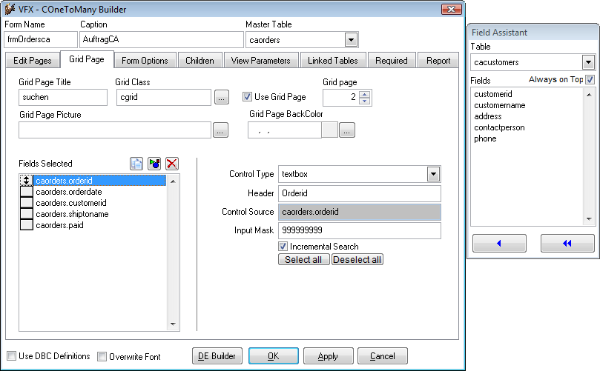

Das Suchgrid kann ebenfalls genauso, wie im VFX – CDataFormPage Builder erstellt werden.

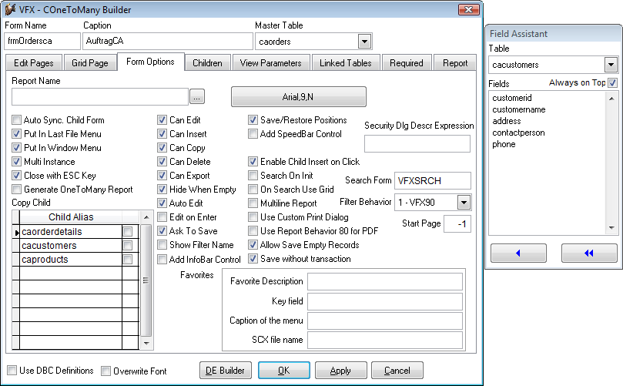

Zusätzlich zu den Optionen im VFX – CDataFormPage Builder kann auf der Seite Form Options ausgewählt werden, aus welchen Child Tabellen Datensätze kopiert werden sollen, wenn der Parent Datenstz kopiert wird.

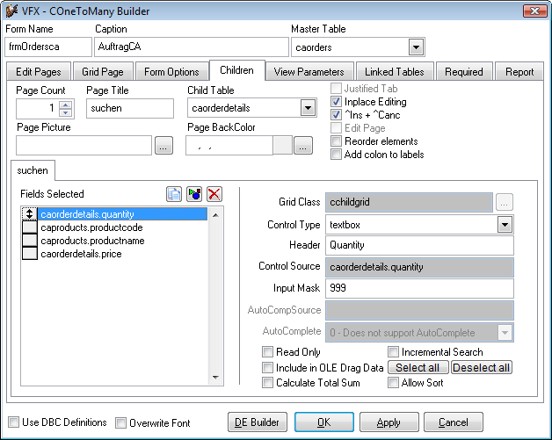

Auf der Seite Children können die Steuerelemente für den Child Teil des Formulars zusammengestellt werden. In jedem Fall enthält die erste Seite mit Child Daten ein Grid für die Bearbeitung. Auf den Folgeseiten kann eingestellt werden, ob die Daten in einem Grid oder mit anderen Steuerelementen bearbeitet werden sollen.

Page Count. Geben Sie ein, wie viele Child-Grids Ihr Formular haben soll. Für die meisten 1:n-Formulare wird ein Grid ausreichen. Wenn Sie mehrere Child-Tabellen haben, werden Sie diese über mehrere Seiten verteilen wollen. Entsprechend der Anzahl der Seiten, die Sie gewählt haben, erscheint der Seitenrahmen des Formular-Builders mit der gewählten Anzahl von Seiten. Wenn Sie zwei Seiten einstellen, hat der Seitenrahmen zwei Seiten, wenn Sie drei Seiten einstellen, hat der Seitenrahmen drei Seiten usw.

Page Title. Geben Sie die Überschrift für das aktuell gewählte Child-Grid an. Wenn Sie die Überschrift für die zweite Seite eingeben wollen, drücken Sie auf die zweite Seite. Der VFX – COneToMany Builder zeigt sofort den eingegebenen Text als Überschrift der jeweiligen Seite an.

Child Table. Geben Sie die Datenquelle für Ihr Child-Grid an. Achtung: Es ist sehr wichtig, diese Einstellung zu machen. Wenn Sie diese Eigenschaft nicht einstellen, wird Ihr Formular nicht richtig funktionieren.

Justified Tab. Markieren Sie dieses Kontrollkästchen, wenn die Seitenüberschriften justiert sein sollen. Ansonsten haben die Überschriften eine variable Länge und füllen nicht die Breite des Seitenrahmens.

Inplace Editing. Markieren Sie diese Option, wenn Sie Daten in das Child-Grid eingeben wollen, was normalerweise der Fall ist.

^Ins+^Canc. Markieren Sie diese Option, wenn Sie die Möglichkeit haben wollen, mit Strg+Einfg Datensätze einzufügen und mit Strg+Entf Datensätze im Child-Grid zu löschen.

Die weiteren Seiten des VFX – COneToMany Builder sind identisch mit den entsprechenden Seiten des VFX – CDataFormPage Builder.

Die Schaltflächen zum Einfügen und Löschen von Child-Daten sind nur dann enabled, wenn sich das Formular im Bearbeitungsmodus oder im Einfügemodus befindet.

Der Child-Teil kann auch andere Steuerelemente als nur ein Childgrid enthalten. Bearbeitungsseiten im Child-Teil von Onetomany-Formularen können mit dem Form Builder genauso erstellt werden, wie Bearbeitungsseiten im Parent-Teil.

Wenn die Child-Daten auf einer Ansicht oder auf einem CursorAdapter basieren, kann in den Child-Daten inkrementell gesucht werden.

Ein Klick in den leeren Bereich eines Child-Grids fügt einen neuen Child-Datensatz an.

VFX - Grid Builder
Sollen nur Änderungen am Grid vorgenommen werden, braucht nicht der Form Builder verwendet zu werden. Mit dem VFX – Grid Builder können die Einstellungen des Grids verändert werden. Wie alle VFX Builder ist auch der Grid Builder reentrant.

Um den VFX – CGrid Builder aufzurufen, wählen Sie die Seite „Suchen“ Ihres Formulars und wählen Sie das Grid-Steuerelement aus. Um den Builder aufzurufen, drücken Sie die rechte Maustaste und wählen Sie Builder.

Der VFX – CGrid Builder wird geladen und zeigt den folgenden Dialog:

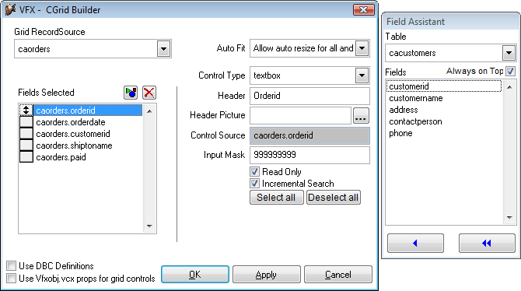

Die Bedienung ist die gleiche wie auf der Grid-Seite des VFX-Formular-Builders. Für eine detaillierte Beschreibung aller Optionen lesen Sie bitte die Beschreibungen im Abschnitt VFX – CDataFormPage Builder nach.

Die anfängliche Breite einer Spalte wird aus dem Maximalwert der Breite der Überschrift und des Feldes berchnet. Dabei wird auch die Schriftgröße berücksichtigt.

Die Spaltenbreite wird duch multiplizieren von TXTWIDTH(…) mal der Schriftgröße, geliefert von FONTMETRIC(…), berechnet.

In Grids verwendete VFP Basisklassen bekommen vom VFX - Grid Builder die Eigenschaften für den verwendeten Zeichensatz, der in der Klassenbibliothek Vfxobj.vcx für die entsprechenden Klassen eingetragen sind.

Die Eigenschaft cfixcolumnlist von Grids wird entsprechend der ReadOnly Eigenschaft für Spalten von den VFX Buildern reentrant gesetzt.

VFX – CPickField Builder
VFX enthält mehrere Klassen für Auswahlfelder. Ein Auswahlfeld besteht aus einem Textfeld, einer Schaltfläche und einem schreibgeschützten Textfeld. In dem Textfeld kann ein Wert eingetragen werden. Beim Verlassen des Feldes wird überprüft, ob der eingegebene Wert in der Tabelle mit den Auswahlwerten enthalten ist. Falls nein, wird ein Auswahlformular gestartet. Im Auswahlformular kann der Anwender den gewünschten Datensatz auswählen. In einem schreibgeschützten Textfeld können weitere Informationen aus der Auswahltabelle angezeigt werden. Auf Wunsch kann dem Benutzer erlaubt werden neue Datensätze in der Auswahltabelle zu erfassen. Alle Eigenschaften des Auswahlfeldes können mit dem VFX – CPickField Builder gemacht werden.

Um den VFX – CPickField Builder aufzurufen, wählen Sie das Auswahllisten-Container-Steuerelement auf dem Formular, drücken die rechte Maustaste und wählen Builder.

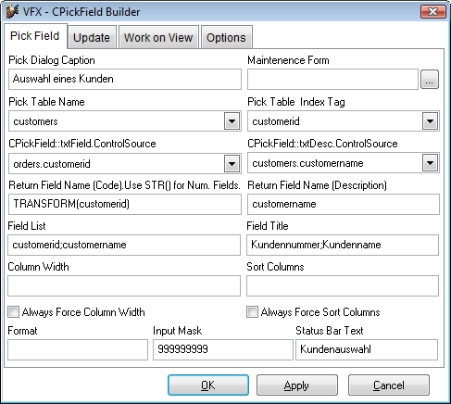

Auf der Seite Pick Field stehen die folgenden Optionen zur Verfügung:

Pick Dialog Caption. Geben Sie die Überschrift für das Auswahllisten-Formular ein. In diesem Formular kann der Benutzer einen Wert auswählen.

Maintenance Form. Wenn der Benutzer den gewünschten Datensatz in dem Auswahllisten-Formular nicht findet, möchten Sie dem Benutzer vielleicht die Möglichkeit geben, das normale Bearbeitungsformular aufzurufen. Geben Sie hier den Namen für das Bearbeitungsformular ein. Es wird aufgerufen, wenn der Benutzer auf die Schaltfläche Bearbeiten… im Auswahllisten-Formular drückt.

Pick Table Name. Wählen Sie den Namen der Tabelle oder Ansicht aus der Sie den Wert auswählen oder überprüfen möchten. Hier können Sie zwischen allen Tabellen oder Ansichten aus der Datenumgebung wählen.

Pick Table Index Tag. Dieser Indexschlüssel wird zur Überprüfung der Benutzereingabe verwendet.

CPickField::txtField.ControlSource. Dies ist die Datenquelle für das Eingabetextfeld.

CPickField::txtDesc.ControlSource. Wählen Sie die Datenquelle für das Beschreibungsfeld des Auswahllisten-Steuerelementes. Stellen Sie sicher, dass Sie eine korrekte Beziehung zu der Tabelle herstellen aus der diese Datenquelle stammt. Andernfalls wird dieses Steuerelement nicht den gewünschten Wert anzeigen, wenn Sie den Datensatzzeiger in Ihrem Formular bewegen.

Return Field Name (Code). Geben Sie den Namen des Feldes (aus der Tabelle oder Ansicht der Auswahlliste) ein, das den ausgewählten Wert enthält. Geben Sie keinen Aliasnamen ein, weil Tabellen für Auswahllisten mit einem temporären Namen geöffnet werden.

Return Field Name (Description). Geben Sie den Namen des Feldes (aus der Tabelle oder Ansicht der Auswahlliste) ein, das den Wert mit der Beschreibung enthält. Geben Sie keinen Aliasnamen ein, weil Tabellen für Auswahllisten mit einem temporären Namen geöffnet werden.

Format. Der VFX – CPickField Builder übernimmt diese Eigenschaft aus dem Datenbank-Container.

Input Mask. Der VFX – CPickField Builder übernimmt diese Eigenschaft aus dem Datenbank-Container.

Status Bar Text. Der VFX – CPickField Builder übernimmt diese Eigenschaft aus dem Datenbank-Container.

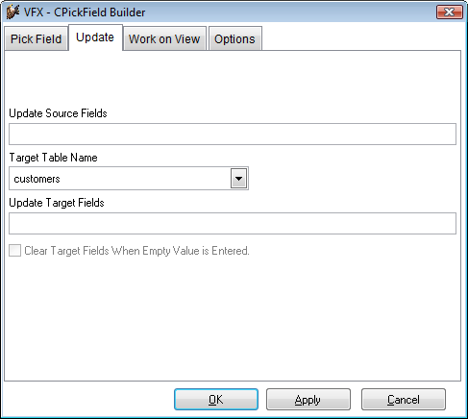

Update Source Fields. Hier können sie Felder aus der Auswahlliste eingeben, deren Werte in die Bearbeitungstabelle übernommen werden sollen. Wenn Sie mehrere Werte eingeben, so müssen diese durch Semikolon getrennt werden.

Target Table Name. Wählen sie die Zieltabelle aus. Normalerweise ist dies die Bearbeitungstabelle des Formulars.

Update Target Fields. Weisen sie die Zielfelder zu. Wenn Sie mehrere Werte eingeben, so müssen diese durch Semikolon getrennt werden.

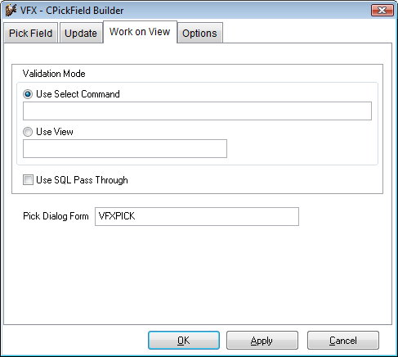

Use Select Command: Wahlweise kann ein Select-Befehl oder eine Ansicht zur Überprüfung der Benutzzereingabe verwendet werden. Wenn Sie einen Select-Befehl verwenden, muss durch eine Where-Klausel sichergestellt sein, dass maximal ein Wert zurückgegeben wird. Beispiel: „select customer_id from lv_customer where customer_id = trim(this.txtField.Value)”

Use View: Wahlweise kann ein Select-Befehl oder eine Ansicht zur Überprüfung der Benutzzereingabe verwendet werden. Wenn Sie eine Ansicht verwenden, geben Sie hier den Namen der Ansicht ein. Die Where-Klausel der Ansicht muss sicherstellen, dass maximal ein Wert zurückgegeben wird.

Use SQL Pass Through: Wenn Sie dieses Kontrollkästchen markieren, wird der in der Ansicht enthaltene Select-Befehl von VFX ausgelesen und per SQL Pass Through an die Remote-Datenquelle gesendet.

Pick Dialog Class: Hier kann eine eigene Klasse für das Auswahllisten-Steuerelement verwendet werden. Beachten Sie, dass die Klasse von der Klasse CPickField abgeleitet sein muss.

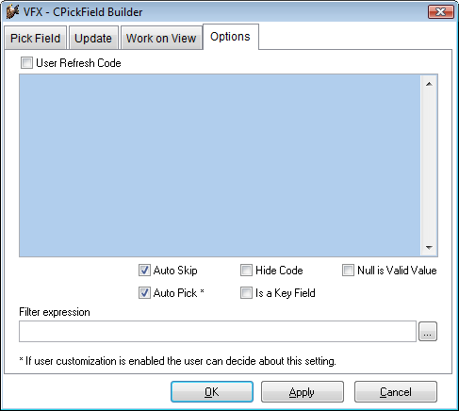

User Refresh Code. Manchmal benötigen Sie speziellen Code in der Refresh()-Methode des Auswahllisten-Containers.

Auto Skip. Markieren Sie diese Option, wenn Sie automatisch zum nächsten Steuerelement springen wollen, nachdem Sie einen Wert aus der Auswahlliste ausgewählt haben. Dadurch wird die CPickField-Eigenschaft lUseTab auf .T. gesetzt.

Auto Pick. Markieren Sie diese Option, wenn Sie automatisch die Auswahlliste aufrufen wollen, wenn der Benutzer einen falschen Wert eingegeben hat. Dadurch wird die CPickField-Eigenschaft lAutoPick auf .T. gesetzt.

Hide Code. Markieren Sie diese Option, wenn Sie das Eingabefeld in der Auswahlliste verstecken wollen. Dadurch wird die CPickField-Eigenschaft lHideCode auf .T. gesetzt. Der Benutzer kann keinen Wert eingeben, sondern nur aus der Auswahlliste auswählen.

Is a Key Field. Markieren Sie diese Option, wenn Sie dieses Auswahllistenfeld als Schlüsselfeld definieren wollen. Ein Schlüsselfeld ist nur zugänglich während Sie einen neuen Datensatz anlegen (so wie die Textfeld-Klasse ckeyfield). Dadurch wird die CPickField-Eigenschaft lKeyField auf .T. gesetzt.

OK. Die eingestellten Optionen werden in das ausgewählte Auswahllisten-Objekt eingefügt.

Apply. Macht das gleiche wie OK, jedoch wird der VFX – CPickField Builder nicht beendet.

Cancel. Bricht die Arbeit mit dem VFX – CPickField Builder ab. Alle Eingaben werden verworfen.

Auch dieser Builder ist voll wieder verwendbar. Das bedeutet, dass Sie diesen Builder während des Entwicklungsprozesses beliebig oft verwenden können ohne die Eigenschaften zu verlieren, die Sie bereits eingestellt haben.

Formulare basierend auf der Klasse cDataFormPage
Die mit den VFX – Form Buildern erstellten Formulare haben standardmäßig viele gute Eigenschaften. Die Position des Formulars auf dem Bildschirm, die Größe des Formulars (die Größe eines Formulars kann mithilfe eines Resizers vom Benutzer zur Laufzeit eingestellt werden), die zuletzt aktive Seite des Seitenrahmens sowie die Einstellungen des Grid, Sortierfolge, Spaltenbreiten, werden für jeden Benutzer individuell gespeichert. Schließt ein Benutzer ein Formular und öffnet er es wieder, erscheint es genauso, wie er es verlassen hat.
Die Standardbedienung für ein Standard-Datenbearbeitungsformular sieht wie folgt aus, wenn Sie sich nicht im Bearbeitungsmodus oder im Einfügemodus befinden:
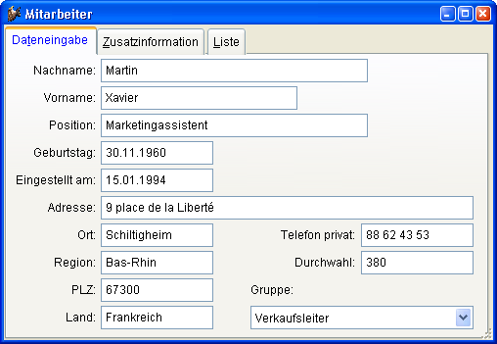
In allen Spalten eines Grid ist standardmäßig eine inkrementelle Suche möglich. Durch einen Doppelklick auf eine Überschrift in einem Grid kann die entsprechende Spalte sortiert werden. Wenn für die Spalte kein geeigneter Index vorhanden ist, wird von VFX automatisch ein temporärer Index angelegt. Soll die Suche um eine zusätzliche Spalte erweitert werden, drückt man die Taste „Strg“ und klickt gleichzeitig auf eine weitere Überschrift. Die Rangfolge der Sortierung wird in den Überschriften durch Zahlen in Klammern dargestellt.
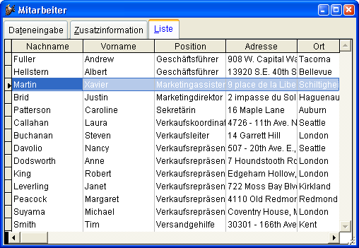

Formulare basierend auf der Klasse cTableForm
Bei Formularen basierend auf der Klasse CTableForm sind das Such-Grid und andere Steuerelemente nebeneinander oder untereinander auf einem Container angeordnet. Ein typisches CTableForm-Formular ist die Verwaltung der Benutzerrechte.

Formulare basierend auf der Klasse cOneToMany
Formulare basierend auf der Klasse COneToMany sehen im oberen Teil wie ein Formular basierend auf CDataFormPage aus. Darunter befindet sich ein zusätzlicher Pageframe mit standardmäßig einer Seite, auf der sich ein Grid zur Anzeige und Bearbeitung von Child-Daten befindet.
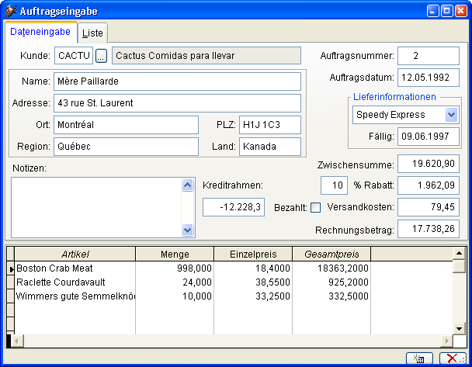
Im Gegensatz zu anderen VFX-Formularklassen ist es hier möglich Daten in einem Grid zu bearbeiten. Über die Schaltflächen am unteren Formularrand kann der Benutzer neue Child-Datensätze anfügen oder vorhandene Child-Datensätze löschen.

Formulare basierend auf der Klasse cTreeViewForm
Der Haupteinsatzzweck dieser Klasse ist die Darstellung von Daten aus einer Tabelle in einer Baumstruktur. Die Baumstruktur gibt dem Endanwender einen kompletten Überblick über die hierarchischen Beziehungen in einer Tabelle.
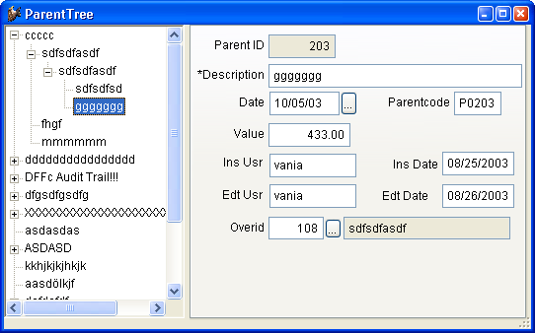
Diese Klasse basiert auf der Klasse cDataFormPage (Vfxform.vcx) und enthält ein Treeview-Steuerelement aus der Klasse cTreeView (Vfxappl.vcx). Die Klasse kombiniert die Funktionalität von cDataFormpage mit den Möglichkeiten der hierarchischen Datenpräsentation in einer Baumstruktur. Wenn ein Eintrag im Treeview-Steuerelement ausgewählt wird, wird der Datensatzzeiger in der zugrunde liegenden Tabelle mitgeführt und der Anwender kann die Daten im rechten Teil des Formulars bearbeiten.
Mit dem VFX – CTreeViewForm Builder können sehr schnell Formulare basierend auf der Klasse cTreeViewForm erstellt und alle benötigten Eigenschaften können eingestellt werden.
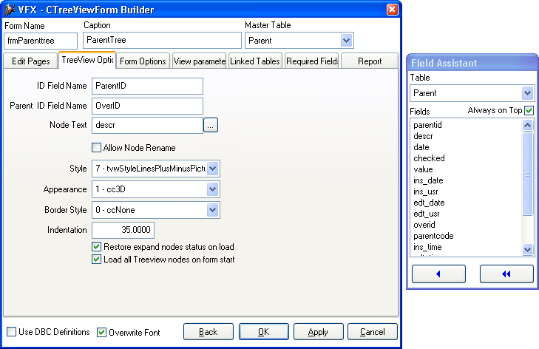
Der Builder arbeitet so ähnlich wie der VFX – CDataFormPage Builder. Die Einstellungen können auf den Seiten Edit Pages und Form Options genauso gemacht werden, wie im VFX – CDataFormPage Builder. Zusätzlich müssen die Einstellungen für das Treeview-Steuerelement auf der Seite TreeViewOptions gemacht werden. Es müssen zwei Arten von Einstellungen für das Treeview-Steuerelement gemacht werden.

Die Klasse cTreeViewOneToMany
Der Haupteinsatzzweck dieser Klasse ist die Darstellung der Daten aus einer Tabelle in einer Baumstruktur zusammen mit der leistungsfähigen Funktionalität, die die cOneToMany-Klasse dem Entwickler bietet. Die Baumstruktur gibt dem Anwender den kompletten Überblick über die hierarchischen Datenbeziehungen.
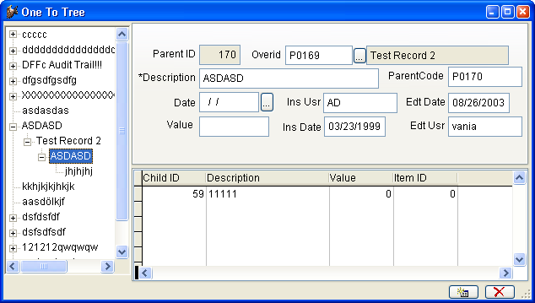
Diese Klasse basiert auf der Klasse cOneToMany (Vfxform.vcx) und enthält ein Treeview-Steuerelement aus der Klasse cTreeView (Vfxappl.vcx). Die Klasse kombiniert die Funktionalität von cOneToMany mit den Möglichkeiten der hierarchischen Datenpräsentation in einer Baumstruktur. Wenn ein Eintrag im Treeview-Steuerelement ausgewählt wird, wird der Datensatzzeiger in der zugrunde liegenden Tabelle mitgeführt und der Anwender kann die Daten im rechten Teil des Formulars bearbeiten. Zusätzlich können die Child-Daten im unteren Teil des Formulars bearbeitet werden.
Mit dem VFX – CTreeViewOneToMany Builder können sehr schnell Formulare basierend auf der Klasse cTreeViewOneToMany erstellt und alle benötigten Eigenschaften eingestellt werden.
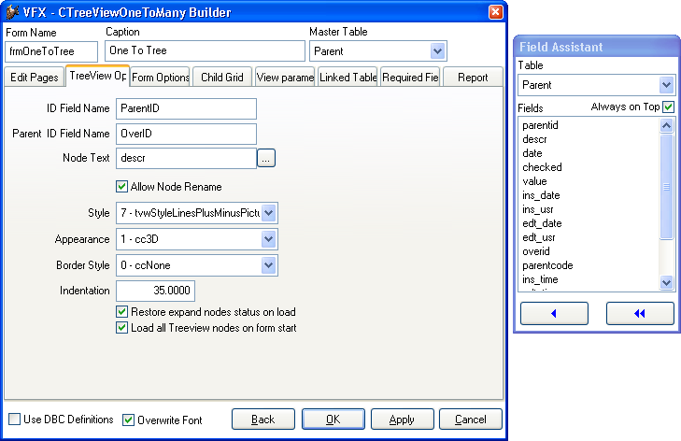
Dieser Builder arbeitet so ähnlich wie der VFX – COneToMany Builder. Die Einstellungen auf den Seiten Edit Pages, Form Options und Child Grid werden genauso gemacht, wie bei Formularen basierend auf der Klasse cOneToMany. Zusätzlich müssen die Einstellungen für das Treeview-Steuerelement auf der Seite TreeViewOptions gemacht werden.
Die Einstellungen erfolgen genauso wie beim VFX –CTreeViewForm Builder.

Linked Child-Formulare
Eine besondere Stärke von VFX ist die Verwendung der Linked Child-Technik. Dabei werden zwei Formulare logisch miteinander verbunden. Ein Formular dient dabei als Parent-Formular. Als Parent-Formular kann jede VFX-Formularklasse dienen. Auch das Child-Formular kann auf jeder VFX-Formularklasse basieren.

Beim Bewegen des Satzzeigers im Parent-Formular wird die Ansicht im Child-Formular automatisch aktualisiert und es werden die zum aktuellen Parent gehörenden Datensätze angezeigt.

Wenn das Child-Formular auf einer Tabelle basiert, wird ein Filter verwendet, um den sichtbaren Datenbereich einzuschränken. Wenn das Child-Formular auf einem Cursoradapter basiert, wird bei Bedarf ein Cursorrefresh() durchgeführt um die gewünschte Datenmenge anzuzeigen. Der zugrunde liegende Cursoradapter darf dabei genau einen variablen Ansichtsparameter haben, der dem Parent Schlüssel entsprechen muss.

Ein Parent Formular kann mehrere, verschiedene Child Formulare aufrufen. Ein Child-Formular kann wiederum als Parent für andere Child-Formulare dienen.

Dem Child Formular wird der Schlüssel des Parent Formulars übergeben. Im Child Formular sind nur die Daten sichtbar, die dem Schlüssel des Parent Datensatzes entsprechen.

Im VFX – Parent/Child Builder können beliebig viele Child-Formulare verwaltet werden.

Zur einfachen Verwaltung von Parent/Child-Beziehungen gibt es die Klasse CChildManager. Zur Verwendung des VFX – Parent/Child Builder muss zunächst das Parent-Formular im VFP Formular-Designer geöffnet werden. Dann kann der VFX – Parent/Child Builder aus dem VFX Menü gestartet werden.

Mit dem VFX – Parent/Child Builder können Child-Formulare oder Methoden des Parent-Formulars aufgerufen oder auch Wait Window angezeigt werden. Dafür kann im Grid in der Spalte Command Type eine der drei Aufrufmöglichkeiten ausgewählt werden.

Zusätzlich zur Bearbeitungsmöglichkeit im Grid können alle Werte wahlweise auch in Textboxen unterhalb des Grids eingegeben werden.

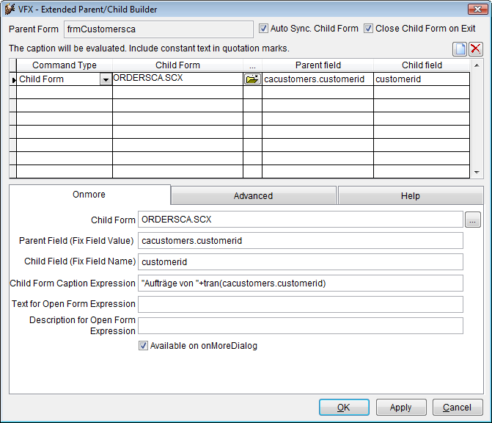

In der Spalte Command Type im Grid kann eingestellt werden, ob ein Child-Formular gestartet werden soll, eine Methode aufgerufen oder ein Wait Window angezeigt werden soll.

Wenn Child-Formular ausgewählt wird, sammelt der VFX – Parent/Child Builder Informationen über das Parent-Formular und über das Child-Formular und füllt die weiteren Eingabefelder weitgehend automatisch. Auch wenn Cursoradapter als Datenquelle verwendet werden, erkennt der Builder die verwendeten Primärschlüssel und kann so eine Beziehung zwischen Parent- und Child-Formular vorschlagen.

In der Spalte Child Form kann der Name eines Child-Formulars über die Öffnen-Schaltfläche ausgewählt werden. In der Spalte Parent field (Fix Field Value) wird der Name des ID-Feldes der Parent-Tabelle eingetragen. Der Wert dieses Feldes wird an das Child-Formular beim Start und bei jeder Bewegung des Satzzeigers im Parent-Formular übergeben.

In der Spalte Child field (Fix Field Name) wird der dazugehörige Fremdschlüssel aus der Child-Tabelle eingetragen.

Wenn das Kontrollkästchen Available on onMoreDialog markiert ist, wird die jeweilige Child-Funktion im OnMore-Dialog angezeigt.

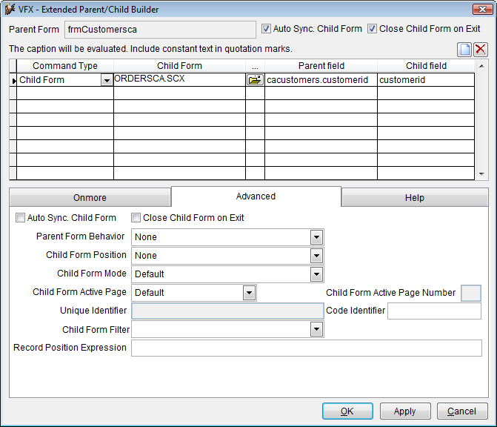

Wenn das Kontrollkästchen Auto Sync. Child Form markiert ist, werden beim Bewegen des Satzzeigers im Parent-Formular automatisch alle Child-Formulare synchronisiert.

Wenn das Kontrollkästchen Close Child form on Exit markiert ist, wird das Child-Formular mit geschlossen, wenn das Parent-Formular geschlossen wird. Dieses Kontrolkästchen kann nur markiert werden, wenn das Verhalten des Parent-Formulars nicht auf Auto Close eingestellt ist.

Wenn ein neues Child-Formular hinzugefügt wird, werden die Standardeinstellungen für diese Eigenschaften entsprechend der Vorgabewerte am oberen Formularrand des Builders gemacht. Wenn die Vorgabewerte nachträglich geändert werden, erscheint eine Frage und kann die neuen Vorgabewerte automatisch für alle Child-Formulare übernehmen.

Aus der Combobox Parent Form Behavior kann zwischen drei Werten ausgewählt werden: None, AutoClose, AutoHide. Wenn None gewählt wird, dies ist der Standardwert, wird das Verhalten des Parent-Formulars nicht geändert. Wenn AutoClose gewählt wird, wird das Parent-Formular beim Aufruf des Child-Formulars automatisch geschlossen. Wenn diese Einstellung gewählt ist, kann das Child-Formular nur geöffnet werden, wenn sich das Parent-Formular im Ansichtsmodus (thisform.nformstatus=0) befindet. Wenn diese Einstellung gewählt wird, wird die Markierung beim Kontrollkästchen Close Child form on Exit automatisch entfernt. Wenn AutoHide gewählt ist, wird das Parent-Formular versteckt, wenn das Child-Formular geöffnet wird. Wenn das Child-Formular geschlossen wird, wird das Parent-Formular wieder angezeigt.

Mit der Combobox Child Form Position kann eingestellt werden an welcher Bildschirmposition das Child-Formular geöffnet werden soll: None, Autoposition child form over parent form oder Autocenter. Wenn None gewählt ist, wird das Child-Formular an der Bildschirmposition geöffnet, an der es der Benutzer zuletzt geschlossen hat. Dies ist das Standardverhalten von VFX. Wenn Autoposition over parent form gewählt ist, wird das Child-Formular über dem Parent-Formular positioniert, so dass die obere, linke Ecke des Child-Formulars die gleiche Position hat, wie das Parent-Formular. Wenn Autocenter gewählt ist, wird als Child-Formular auf dem Bildschirm zentriert.

In der Combobox Child Form Mode kann der Modus eingestellt werden, in dem das Child-Formular gestartet werden soll: Default, Display mode, Insert mode, Edit mode. Es ist nicht zulässig Edit mode auszuwählen, wenn die aktive Startseite des Child-Formulars auf die Listenseite eingestellt wird.

In der Combobox Child Form Active Page kann die beim Starten des Child-Formulars aktive Seite eingestellt werden: Default, Edit page, List page, Page number. Wenn Page number ausgewählt ist, wird die Textbox Child Form Active Page Number aktiviert. Hier kann die Nummer der anzuzeigenden Seite eingegeben werden. Es ist nicht zulässig die Nummer der Listenseite einzugeben, wenn das Child-Formular im Bearbeitungsmodus gestartet werden soll.

In der Textbox Unique Identifier wird ein eindeutiger Schlüssel angezeigt, der automatisch generiert wird, wenn ein neues Child-Formular eingefügt wird. Dieser Schlüssel kann nicht geändert werden. Der Schlüssel kann der Methode OnMore übergeben werden, um das Child-Formular zu starten.

In der Textbox Code Identifier kann eine kurze, eindeutige Bezeichnung für das Child-Formular eingegeben werden. Diese Bezeichnung kann später bei Bedarf geändert werden. Diese Bezeichnung kann wahlweise der Methode OnMore übergeben werden, um das Child-Formular zu starten.

Der OnMore-Methode kann wahlweise einer von drei Parametertypen übergeben werden. Es kann die Nummer der Child-Funktion übergeben werden, wie sie der Reihenfolge im VFX – Parent/Child Builder entspricht. Es kann die eindeutige ID einer Child-Funktion übergeben werden. Oder es kann die eindeutige Bezeichnung der Child-Funktion übergeben werden.

In der Combobox Child form Filter Caption kann ein Filter ausgewählt werden, der auf den Daten des Child-Formulars angewendet wird. Der Filter muss zuvor im Filter Builder für das Child-Formular gespeichert worden sein.

In der Textbox Record Position Filter kann ein Ausdruck eingegeben werden, der evaluiert wird, um den Satzzeiger im Child-Formular auf einen gewünschten Datensatz zu positionieren.

Die Ausdrücke für Record Position Expression und Child Form Caption Expression werden im Parent Formular evaluiert. Dadurch ist es möglich in diesen Ausdrücken Feldnamen und Eigenschaften des Parent Formulars zu verwenden.

Die Ausdrücke müssen in einem Fomat vorliegen, das von der Funktion EVALUATE() interpretiert werden kann. Zeichenketten müssen in Anführungszeichen gesetzt werden,

Der Text und die Beschreibung für den Öffnen-Dialog werden ebenfalls im Parent Formular evaluiert. Hierdurch ist eine einfachere Lokalisierung dieser Texte möglich.

Alle Einstellmöglichkeiten im VFX – Parent/Child Builder sind auf drei Seiten erreichbar. Die beiden Seiten Advanced und Help sind nur bei Child-Formularen aktiv, nicht jedoch wenn als Child-Funktion Methode oder Wait Window gewählt wird.

Child Formulare können auch aus Childgrids heraus gestartet werden. Das Child Formular wird beim Bewegen des Satzzeigers im Childgrid des Parent Formulars synchronisiert. Im VFX – Parent/Child Builder gibt es eine Combobox „Initial Selected Alias“. Diese Combobox ist nur dann sichtbar, wenn das Formular auf der Klasse cOneToMany basiert oder Childgrids enthält.

Die Combobox enthält die Aliasnamen aus den Recordsource Eigenschaften der Childgrids aus dem Formular. Der in der Combobox ausgewählte Aliasname wird als Parentalias verwendet, wenn das Child Formular gestartet wird.

Ein Child Formular kann über den Onmore Dialog oder durch einen Doppelklick auf ein Steuerelement in einem Childgrid gestartet werden. Der im Dblclick Ereignis von Steuerelementen im Childgrid erforderliche Code wird vom VFX – Cchildgrid Builder eingefügt.

Es ist möglich aus einem Childgrid mehr als ein Child Formular zu starten. In diesem Fall wird der Onmore Dialog angezeigt, so dass der Benutzer ein Child Formular auswählen kann. In dem Onmore Dialog werden nur Child Formulare angezeigt, die zum aktuellen Childgrid gehören. Wenn zum aktuellen Childgrid nur ein Child Formular gehört, wird das Child Formular direkt angezeigt, ohne dass der Onmore Dialog angezeigt wird.

Wenn der Parent Teil eines Onetomany Formulars den Fokus hat, werden bei Aufruf des Onmore Dialogs alle Child Formular angezeigt, die zum Parent Teil gehören.

Ein Beispiel befindet sich in der Beispielanwendung VFX11Test im Formular OneToManyPageFrame.

Symbolleisten zu Formularen
Es hat sich als sehr praktisch erwiesen Formularen eigene Symbolleisten zuordnen zu können. Die Symbolleisten sollten auf der Klasse ctoolbar basieren und in der Klassenbibliothek Appl.vcx gespeichert werden. Der Name der Symbolleiste wird dem Formular in der Eigenschaft ctoolbarclass bekannt gemacht.
VFX instanziiert die Symbolleiste zusammen mit dem Formular. Die Symbolleiste ist sichtbar, solange das Formular das aktive Formular ist.
Um zum Beispiel ein Child-Formular über eine Schaltfläche in einer Symbolleiste zu öffnen, fügen wir der Symbolleiste eine Schaltfläche basierend auf der Klasse ctoolbarclass hinzu. In das Click-Event der Schaltfläche schreiben wir
_screen.activeform.onmore(1)

Das ist alles. Da VFX sicherstellt, dass die Symbolleiste nur dann sichtbar ist, wenn das dazugehörige Formular aktiv ist, können wir sicher sein, dass _screen.activeform existiert. Von diesem Formular wird die onmore Methode aufgerufen und bekommt als Parameter eine 1 übergeben. Damit wird das Formular aufgerufen, das im ersten Array-Element der onmore Methode angegeben ist, ohne dass der OnMore-Dialog angezeigt wird.

VFX – Update Project Wizard
Projekte, die mit älteren Versionen von VFX oder mit älteren Builds von VFX 11.0 erstellt wurden, können jetzt automatisch auf die neueste Version aktualisiert werden.

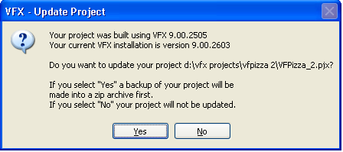

Der VFX – Project Update Wizard kann direkt aus dem VFX 11.0-Menü über den Menüpunkt Project, Update Project gestartet werden. Der VFX – Project Update Wizard vergleicht die Version des geöffneten Projekts mit der installierten VFX 11.0-Version. Wenn das Projekt mit einer älteren VFX-Version erstellt wurde, wird der Entwickler gefragt, ob das Projekt aktualisiert werden soll.

Nach einem Klick auf Ja beginnt der Wizard mit der Arbeit. Zunächst wird zur Sicherheit eine Sicherungskopie des Projekts in einer Zip-Datei angelegt. Die Zip-Datei wird im Projektordner angelegt und erhält den Namen der Projektdatei. Wenn das Archiv bereits existiert oder nicht angelegt werden kann, beendet der Wizard seine Arbeit sofort.

Der VFX – Project Update Wizard aktualisiert die VFX-Klassenbibliotheken, VFX-Berichtsvorlagen und die Datei Vfxfunc.prg. Der Tabelle Vfxmsg.dbf werden gegebenenfalls neu hinzugekommene Datensätze hinzugefügt. Alle Include-Dateien werden neu erstellt.

Die Struktur der freien VFX-Tabellen wird aktualisiert. Fehlende Felder oder Indexschlüssel werden automatisch ergänzt.

Fehlende Dateien werden dem Projekt automatisch hinzugefügt, wie zum Beispiel neue Bitmap-Dateien oder freie Tabellen.

Damit hat der VFX Update Project Wizard seine Aufgabe getan und hat uns damit viel Arbeit abgenommen. In der Regel werden die so aktualisierten Projekte sofort mit der neuen VFX 11.0-Version lauffähig sein. Trotzdem sollte der Entwickler das Projekt sorgfältig prüfen und bei Bedarf manuelle Ergänzungen machen.

Die meisten Anwendungen werden zum Beispiel ein speziell angepasstes Menü Vfxmenu haben. Der Update Projekt Wizard kann nicht wissen, welche Menüeinträge der Entwickler vielleicht absichtlich entfernt hat. Der Wizard kann daher keine neuen Menüeinträge hinzufügen. Durch einen Vergleich mit dem Menü aus der VFX 11.0-Installation können Menüeinträge für neue Funktionen aber schnell ergänzt werden.

Prüfen Sie das neue Vfxmain.prg und machen Sie von Hand die für Ihr Projekt erforderlichen Änderungen.

In bisherigen Versionen von VFX wurden public Variablen für die Felder aus den Datensätzen der Tabellen Vfxsys.dbf und Vfxuser.dbf angelegt. In VFX 11.0 werden stattdessen Eigenschaften von Objekten verwendet.

Beispiel:

Alt: gu_meinFeld Neu: goUser.meinFeld
Alt: gs_meinFeld Neu: goSystem.meinFeld

Sie können alle Verweise auf gu_ bzw. gs_ in Ihren Projekten mit dem Code Reference Tool aus VFP 9 finden und so alle betreffenden Code-Stellen einfach und schnell ändern.

Datenzugriff mit CursorAdapter
Die Builder von VFX 11.0 unterstützen jetzt die Verwendung von CursorAdaptern in der Datenumgebung. CursorAdapter können in der Datenumgebung genauso wie lokale und remote Ansichten verwendet werden.

CursorAdapter können in allen VFX Buildern und Wizards als Datenquelle angegeben werden. CursorAdapter werden auch als Datenquelle für Auswahllisten unterstützt.

VFX 11.0 enthält eine CursorAdapter-Klasse, die die Grundfunktionalität zum Zugriff auf die Anwendungsdaten enthält. Dies ist die Klasse CBaseDataAccess in der Klassenbibliothek Vfxctrl.vcx und sollte als Basis für alle CursorAdapter verwendet werden. Diese Klasse stellt sicher, dass die gesamte Anwendung eine gemeinsame Verbindung verwendet und keine überflüssigen Verbindungen geöffnet werden.

Die Klasse CBaseDataAccess
Die neue Klasse CBaseDataAccess ermöglicht es basierend auf der VFP-Klasse Cursoradapter auf verschiedene Datenquellen zuzugreifen. Wenn in einer Anwendung der Datenzugriff ausschließlich über die Klasse CBaseDataAccess erfolgt ist es leicht die Anwendung später auf andere Datenquellen zu portieren. So ist es zum Beispiel einfach möglich zwischen einer VFP-Datenbank und einer SQL Server-Datenbank zu wechseln. Die Datenzugriffseinstellungen für die Klasse CBaseDataAccess sind in der Datei Config.vfx gespeichert.

Wenn ein Objekt der Klasse CBaseDataAccess instanziiert wird, wird aus der Eigenschaft goProgram.cDataSourceType der zu verwendende Datenbanktyp gelesen. Wenn der Datenbanktyp NATIVE ist, wird eine VFP-Datenbank verwendet. Aus den Eigenschaften goProgram.cDatadir und goProgram.cMainDatabase werden der Pfad zur Datenbank und der Name der Datenbank gelesen. Bei anderen Datenbanktypen werden die Verbindungsinformationen aus der Methode GetConnection des Verbindungs-Managers bezogen.

In der Klassenbibliothek Appl.vcx befindet sich die Klasse CAppDataAccess, die eine 1:1-Ableitung der Klasse CBaseDataAccess ist. Entwickler sollten eigene Erweiterungen oder Änderungen des Datenzugriffs in der Klasse CAppDataAccess machen.

Eigenschaften
cConnMgrName – Name des Objekts, das den Namen des Verbindungs-Manager-Objekts enthält. Dieses Verbindungs-Manager-Objekt verwaltet den Datenzugriff der Klasse CBaseDataAccess.

cExecuteAfterCursorFill – Der hier eingetragene Befehl wird nach Ausführung der Methode CursorFill des CursorAdapters ausgeführt. Hier kann Code eingetragen werden, der die Daten des erstellten Cursors verarbeitet. Mithilfe dieser Eigenschaft kann einem Cursoradapter zur Laufzeit Code hinzugefügt werden.

Filter – Ein logischer Ausdruck mit dem die Daten des erstellten Cursors gefiltert werden.

Order – Der hier angegebene Indexschlüssel wird zur Sortierung des erstellten Cursors verwendet. Indexschlüssel für Cursoradapter können im VFX – Data Environment Builder angelegt werden.

Methoden
CreateIndexes – Der Code dieser Methode wird vom VFX – Data Environment Builder erstellt. Hier werden Befehle zur Erstellung von temporären Indexdateien für den Cursor eingetragen. Diese Methode wird nach Ausführung der Methode CursorFill() aufgerufen.

Datenzugriff bearbeiten mit der Datei Config.vfx
Während der Entwicklung einer Anwendung wird für alle CursorAdapter eine Datenquelle verwendet, die auf dem Entwicklungsrechner zur Verfügung steht. Die Datenquelle auf den Kundenrechnern muss nicht identisch sein. Zum Beispiel kann auf dem Entwicklungsrechner eine SQL Server-Datenbank verwendet werden, während bei den Kunden eine VFP-Datenbank zum Einsatz kommt.

Auch wenn auf dem Entwicklungsrechner und auf dem Kundenrechner eine SQL Server-Datenbank verwendet werden soll, so wird der Name des SQL Servers auf beiden Rechnern unterschiedlich sein. Daher ist in der Regel auf dem Entwicklungsrechner und dem Kundenrechner eine andere Verbindungszeichenfolge erforderlich.

VFX verwendet einen eigenen Verbindungs-Manager um eine Verbindung zur Datenquelle herzustellen. Dieser Verbindungs-Manager wird als Child-Objekt des Anwendungsobjekts instanziiert und steht über die Referenz goProgram.oConnMgr zur Laufzeit zur Verfügung.

CursorAdapter-Objekte basierend auf der Klasse CBaseDataAccess verwenden das Objekt goProgram.oConnMgr, eine Instanz der Klasse CConnectionMgr, um eine Verbindung zur Datenquelle herzustellen. Die Einstellungen für das goProgram.oConnMgr Objekt werden aus der Datei Config.vfx gelesen. In dieser Datei befinden sich die Informationen über die von der Anwendung verwendete Datenquelle.

Die Datei Config.vfx enthält aus Sicherheitsgründen verschlüsselte Daten, die zur Verbindung mit der Kundendatenbank verwendet werden, zum Beispiel Typ der Datenquelle, Verbindungszeichenfolge und andere. Das Kennwort zur Verschlüsselung ist in der Eigenschaft goProgram.cConfigPassword gespeichert. VFX-Entwickler sollten dieses Kennwort selbst zuweisen.

Die Datei Config.vfx kann vom Entwickler erstellt und zusammen mit der Anwendung ausgeliefert werden. Wenn beim Start der Anwendung keine Datei Config.vfx gefunden wird, verwendet die VFX-Anwendung die Datenbank, die in der Eigenschaft goProgram.cDataDir hinterlegt ist. Wenn goProgram.cDataDir eine leere Zeichenkette zugewiesen ist, werden die Datenbankinformationen aus der Tabelle Vfxpath.dbf gelesen.

Benutzer mit Administratorrechten können die Datei Config.vfx später über den Menüpunkt Extras, Datenzugriff bearbeiten bearbeiten.

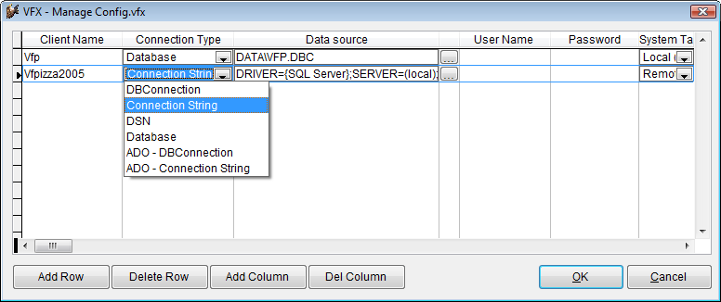

Für jeden Kunden kann gewählt werden, ob mit einer VFP-Datenbank oder einer Remote-Datenbank gearbeitet werden soll. Die Datei Config.vfx kann auch mehrere Datensätze enthalten. Wenn mehr als ein Datensatz vorhanden ist, erscheint beim Start der Anwendung ein Datenbankauswahldialog.

Es kann eine Verbindung aus einer VFP-Datenbank verwendet werden. Zur Laufzeit wird der Name der Verbindung in der Eigenschaft cDBCConn des Objekts goProgram gespeichert. In der Datei Config.vfx wird der Name der zu verwendenden Datenbank gespeichert. Beim Start der Anwendung werden die Informationen zur Datenbank aus dieser Datei gelesen.

Um eine ODBC-Verbindung zu benutzen, kann eine Verbindungszeichenfolge oder eine existierende DSN verwendet werden. Wenn eine Verbindungszeichenfolge als Datenquelle gewählt wird, kann über die Schaltfläche ein Dialog angezeigt werden, der hilft eine gültige Verbindungszeichenfolge zu erstellen.

Wenn eine DSN als Datenquelle gewählt wird, können ein Benutzername und ein Kennwort eingegeben werden, die zur Anmeldung bei der Datenquelle zur Laufzeit verwendet werden. Wenn hier kein Benutzername und Kennwort eingegeben werden und die Datenquelle eine Anmeldung erfordert, erscheint zur Laufzeit ein Anmeldedialog, der den Anwender zur Eingabe von Benutzername und Kennwort auffordert.

Die Datei Config.vfx entspricht in etwa der Datei Vfxpath.dbf, die wir aus früheren VFX-Versionen kennen. Alle in der Tabelle Vfxpath.dbf vorhandenen Felder sind auch in Config.vfx vorhanden.

Es können mehrere Zeilen vorhanden sein, die auf verschiedene Typen von Datenquellen zugreifen. So kann ein Kunde mit einer Anwendung beim Programmstart entscheiden, ob er auf einer VFP-Datenbank oder auf verschiedenen Server-Datenbanken arbeiten will.

Durch die Verschlüsselung der Datei Config.vfx ist eine in VFP-Anwendungen bisher nicht erreichte Sicherheit erreicht worden.

Wechsel zwischen DBC und SQL Server
Wenn eine VFX 11.0-Anwendung so konstruiert ist, dass der Datenzugriff ausschließlich über CursorAdapter erfolgt, ist der Wechsel zwischen einem DBC und einer SQL Server-Datenbank nachträglich problemlos möglich.

Nehmen wir an, wir haben eine Anwendung mit einem DBC als Datenquelle entwickelt. Bei der Entwicklung haben wir darauf geachtet, dass jeglicher Datenzugriff nur über CursorAdapter erfolgt. Jetzt möchte ein Kunde diese Anwendung mit einer SQL Server-Datenbank laufen lassen.

Dafür muss die VFP-Datenbank zunächst auf SQL Server portiert werden. Das können wir mit dem Upsizing-Assistenten aus VFP machen, aber auch andere Werkzeuge, wie zum Beispiel xCase sind für diese Aufgabe geeignet.

Für den Zugriff auf die SQL Server-Datenbank kann eine DSN eingerichtet werden. Dies stellt aber auch wieder ein Sicherheitsrisiko dar, weil eine DSN manipuliert werden kann. Sicherer ist es in der Datei Config.vfx eine Verbindungszeichenfolge für den Datenzugriff zu wählen. Dadurch ist man unabhängig von weiteren Einstellungen auf Betriebssystemebene und hat alle Informationen über den Datenzugriff innerhalb der Anwendung gespeichert.

Die SQL Server-Datenbank wird auf dem Server des Kunden installiert. Die fertige Anwendung wird mit einer leeren Datei Config.vfx ausgeliefert. Dadurch erscheint beim Start der Anwendung beim Kunden automatisch der Dialog zur Bearbeitung der Datenquellen. Die Verbindung zum beim Kunden installierten SQL Server kann mit Benutzername und Kennwort eingegeben werden und es kann mit der Anwendung gearbeitet werden.

VFX – CursorAdapter Wizard
Der VFX – CursorAdapter Wizard erstellt zu jeder Tabelle einer Datenbank eine CursorAdapter-Klasse. Mithilfe der so generierten CursorAdapter kann zum Beispiel aus Formularen auf die Daten zugegriffen werden. Der CursorAdapter Wizard kann eine beliebige von VFP unterstützte Datenquelle als Grundlage zur Generierung von CursorAdaptern verwenden.

Die generierten CursorAdapter-Klassen können nach der Generierung durch den Wizard im VFP Klassen-Designer weiter bearbeitet werden. Es sollte insbesondere in Erwägung gezogen werden, welche Parameter für die CursorAdapter sinnvoll eingesetzt werden können.

Standardmäßig basieren diese CursorAdapter-Klassen auf der Klasse CAppDataAccess und werden in der Klassenbibliothek Appl.vcx gespeichert. Die Klassenbibliothek und die Basisklasse können bei Bedarf im Wizard geändert werden.

Der Wizard führt den Entwickler durch drei Schritte.

Auswahl der Datenquelle
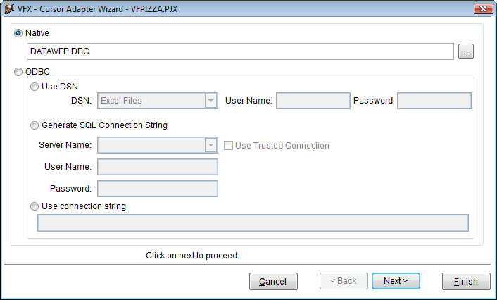

Diese Datenquelle wird nicht die Datenquelle der Anwendung. Diese Datenquelle wird vom Wizard nur zur Erstellung der CursorAdapter verwendet. Die zur Laufzeit verwendete Datenquelle wird aus der Datei Config.vfx gelesen. Auf diesem Weg können für verschiedene Kunden unterschiedliche Datenquellen verwendet werden.

Auswahl der Klassen und Klassenbibliotheken
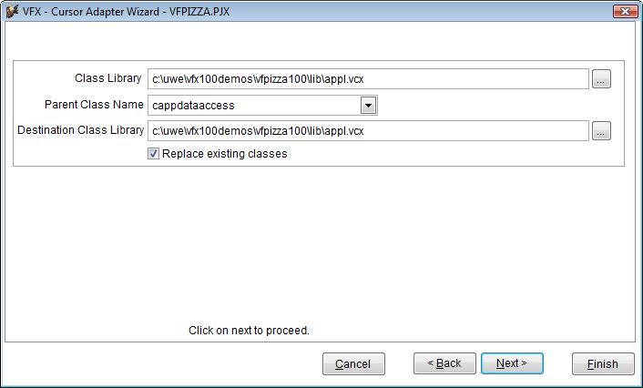

Wenn die Option Generate SQL Connection String gewählt wird, muss im zweiten Schritt zunächst eine Datenbank vom gewählten SQL Server gewählt werden.

In diesem Schritt werden die verwendete CursorAdapter-Basisklasse und die Klassenbibliothek ausgewählt, in der die CursorAdapter gespeichert werden sollen.

Die Standardwerte sind:

Class Library: Appl.vcx

Parent Class Name: CAppDataAccess

Destination Class Library: Appl.vcx

Wahlweise können existierende Klassen in der Zielklassenbibliothek überschrieben werden, wenn eine Markierung im Kontrollkästchen Replace existing classes gesetzt wird.

Auswahl der Tabellen
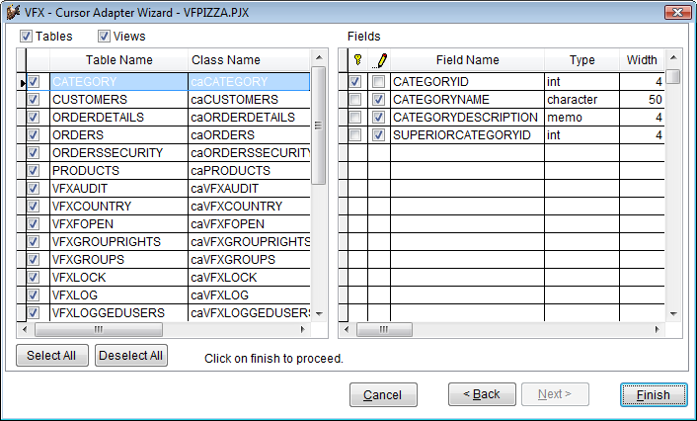

Der letzte Schritt zeigt Listen aller Tabellen und Felder für die CursorAdapter erstellt werden sollen. Beim Bewegen des Satzzeigers in der Tabellenliste auf der linken Seite werden auf der rechten Seite die dazugehörigen Felder angezeigt.

Schlüsselfelder aus den Tabellen sind standardmäßig automatisch als Schlüsselfelder für die zu erstellenden CursorAdapter markiert. Alle anderen Felder sind standardmäßig als aktualisierbar markiert.

Als Ergebnis erstellt der VFX – CursorAdapter Wizard eine CursorAdapter-Klasse für jede Tabelle aus der ausgewählten Datenbank. Bei jedem CursorAdapter werden die Eigenschaften CursorSchema, Tables, SelectCmd, KeyFieldList, UpdatableFieldList und UpdateNameList vom Wizard eingestellt.

Der VFX – CursorAdapter Wizard fügt der Datei Config.vfx automatisch einen Verbindungseintrag zur ausgewählten Remote Datenbank hinzu.

VFX – Connectionstring Wizard
Der VFX – ConnectionString Wizard steht auch im VFX – CursorAdapter Wizard zur Verfügung.

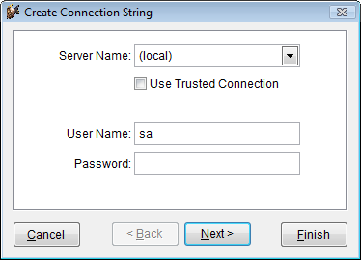

Nach Eingabe der Verbindungsdaten und Auswahl der Datenbank wird ein Connectionstring generiert.

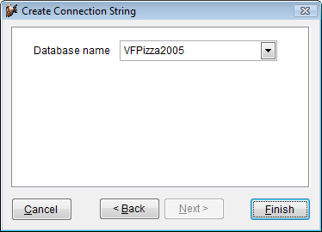

Anwendungsschutz durch Produktaktivierung
Das Ziel der Produktaktivierung ist die unerlaubte Verwendung der Anwendung auf nicht aktivierten Computern zu verhindern.

Der Anwendungsschutz durch Produktaktivierung kann im VFX – Application Wizard auf der Seite 3. Options durch aktivieren des Kontrollkästchens Enable product activation für ein neu zu erstellendes Projekt eingeschaltet werden.

Später kann diese Einstellung mithilfe des VFX – Application Builder geändert werden. Die Eigenschaft goProgram.lUseActivation muss auf .T. gesetzt werden, um die Produktaktivierung einzuschalten. Wenn die Eigenschaft goProgram.lUseActivation auf .F. gesetzt ist, ist die Anwendung nicht durch die Produktaktivierung geschützt.

Zu jeder Anwendung können bis zu 32 Rechte vergeben werden. Jedes Recht kann unabhängig von den anderen Rechten aktiviert werden.

Liste der verwendeten Begriffe
Systemspezifischer Wert – Ein systemspezifischer Wert, zum Beispiel die Seriennummer einer Hardware-Komponente oder das Erstellungsdatum einer bestimmten Datei oder ein Schlüssel aus der Windows-Registrierungsdatenbank. Die zu verwendete Datei und der zu verwendende Schlüssel aus der Windows-Registrierungsdatenbank können vom Entwickler festgelegt werden.
Aktivierungsregel – Für jede Anwendung kann eine eindeutige Aktivierungsregel angelegt werden. Diese Regel setzt sich aus einer Reihe systemspezifischer Werte zusammen, die einen PC eindeutig identifizieren. Bei der Erstellung der Aktivierungsregel können Textbearbeitungsfunktionen verwendet werden.
Registrierungsnummer – Dies ist eine Zeichenkette, die Informationen über die im PC des Anwenders eingesetzte Hardware enthält. Die Registrierungsnummer wird vom Entwickler benötigt um einen Aktivierungsschlüssel erstellen zu können.
Aktivierungsschlüssel – Dies ist eine Zeichenkette, die die Berechtigungen für einen speziellen PC enthält. Der Aktivierungsschlüssel wird vom Entwickler anhand der Registrierungsnummer erstellt. Der Aktivierungsschlüssel ist für andere PCs nutzlos.
Installationsdatum – An diesem Datum wurde eine Anwendung erstmalig auf einem PC gestartet.

Das Funktionsprinzip
Wenn der Anwendungsschutz durch Produktaktivierung aktiviert ist, wird beim Start der Anwendung das Objekt goProgram.SecurityRights instanziiert. Dieses Objekt hat Eigenschaften mit den Namen der Benutzerrechte, die der Entwickler definiert hat. Jede dieser Eigenschaften kann einen von drei Werten annehmen:
-1 – Die Anwendung ist nicht aktiviert. In diesem Fall kann der Entwickler entscheiden welche Aktion ausgeführt werden soll. Der Anwender könnte zum Beispiel begrenzten Zugriff auf Funktionen haben, solange die Anwendung nicht aktiviert ist.
0 – Die Anwendung ist aktiviert, aber der Anwender hat nicht das Recht diese Aktion auszuführen.
1 – Die Anwendung ist aktiviert und der Anwender hat das Recht die Aktion auszuführen.
Wenn der Anwendungsschutz durch Produktaktivierung aktiviert ist, werden der Aktivierungsschlüssel und das Datum des ersten Starts der Anwendung in einer Ini-Datei gespeichert. Der Entwickler kann den Namen dieser Ini-Datei selbst wählen, sodass jede Anwendung ihre eigene Ini-Datei verwendet. Der Standardname ist VFX.ini. Die Ini-Datei wird im Windows-Ordner gespeichert.

Der Aktivierungsschlüssel wird durch die Aktivierungsregel verschlüsselt. Der Schutz kann durch Hinzufügen von Zeichenkonstanten, Schlüsseln aus der Windows-Registrierungsdatenbank und durch das Erstellungsdatum einer beliebigen Datei weiter verbessert werden. Diese Kombination kann für jede Anwendung getrennt festgelegt werden, sodass jede Anwendung ihre eigenen Aktivierungsregeln hat.

Zusätzlich zu diesen Einstellungen kann der Entwickler den Typ des Schutzes festlegen.

Der Standardschutz erstellt die Ini-Datei beim ersten Start der Anwendung. Das während des Erstellens der Ini-Datei aktuelle Systemdatum wird in der Datei gespeichert. Dieses Datum steht während der Ausführung der Anwendung in der Eigenschaft goProgram.InstallationDate zur Verfügung und kann dazu verwendet werden die Laufzeit der Anwendung zu beschränken. Der Nachteil dieses Schutzes ist, dass der Anwender die erstellte Ini-Datei löschen kann und die Ini-Datei beim nächsten Start der Anwendung mit einem neuen Datum erneut erstellt wird.

Um eine solche Manipulation durch den Anwender auszuschließen, kann der Entwickler einen erweiterten Schutz einstellen. Hierbei wird eine zusätzliche Datei verwendet, die mit der Anwendung vertrieben werden muss. Der Standardname dieser Datei heißt FirstInstall.txt. Der Dateiname kann mit der Eigenschaft cFirstInstall aus der Klasse CActivation (Appl.vcx) eingestellt werden. Die Datei FirstInstall.txt wird im Windows-Ordner abgelegt.

Wenn der Entwickler den Schutz mit der Datei FirstInstall.txt auswählt, wird sich die Anwendung folgendermaßen verhalten. Beim Start der Anwendung wird zunächst die Ini-Datei überprüft. Wenn diese Datei existiert, wird das Datum des ersten Starts der Eigenschaft goProgram.InstallationDate zugewiesen und die Benutzerrechte werden entsprechend dem Aktivierungsschlüssel eingestellt.

Wenn die Ini-Datei nicht existiert wird angenommen, dass dies der erste Start der Anwendung ist. Wenn dies der Fall ist, wird zusätzlich überprüft, ob die Datei FirstInstall.txt existiert. Wenn diese Datei existiert ist sichergestellt, dass die Anwendung wirklich zum ersten Mal gestartet wird. Das Systemdatum wird jetzt in der Ini-Datei gespeichert und die Datei FirstInstall.txt wird gelöscht. Wenn ein Anwender nun versucht eine Anwendung zu reaktivieren indem er die Ini-Datei löscht, wird die Ausführung der Anwendung beendet, weil die Datei FirstInstall.txt nicht existiert. Dieser erweiterte Schutz der Anwendung bedeutet eine bessere Sicherheit. Der Entwickler darf jedoch nicht vergessen die Datei FirstInstall.txt beim Vertrieb der Anwendung mit auszuliefern.

Wenn der Anwender die installierte Anwendung aktivieren möchte, muss er seine Registrierungsnummer an den Entwickler senden. Die Registrierungsnummer kann auf drei verschiedene Arten an den Entwickler gesendet werden. Die gewünschte Art kann in der Eigenschaft nRegWay eingestellt werden:

0 – Die Registrierungsnummer wird in einem Dialog angezeigt. Der Anwender kann den Schlüssel kopieren und in einer anderen Anwendung (zum Beispiel in einer E-Mail) einfügen.
1 – Die Registrierungsnummer wird in einer Datei gespeichert. Diese Datei kann später an den Entwickler gesendet werden. Der Dateiname wird in der Eigenschaft cParamFile hinterlegt.
2 – Die Registrierungsnummer wird in einer Datei gespeichert und sofort als E-Mail-Anhang an den Entwickler geschickt. Der Dateiname muss in der Eigenschaft cParamFile hinterlegt werden. Die E-Mail-Adresse des Entwicklers muss in der Eigenschaft cRegEMail eingetragen werden.
10 – Nach Anzeige des Registrierungsdialogs werden die Registrierungsdaten an einen Web Service übermittelt.
11 – Nach Anzeige des Registrierungsdialogs wird die Registrierungsnummer in einer Datei gespeichert. Diese Datei kann später an den Entwickler gesendet werden. Der Dateiname wird in der Eigenschaft cParamFile hinterlegt.
12 – Nach Anzeige des Registrierungsdialogs wird die Registrierungsnummer in einer Datei gespeichert und sofort als E-Mail-Anhang an den Entwickler geschickt. Der Dateiname muss in der Eigenschaft cParamFile hinterlegt werden. Die E-Mail-Adresse des Entwicklers muss in der Eigenschaft cRegEMail eingetragen werden.
Die Registrierungsnummer hat einen numerischen Wert mit 10 Stellen Länge.
Die Aktivierungsinformationen werden auf dem PC des Kunden in einer Ini-Datei gespeichert. Der Name dieser Ini-Datei wird in der Eigenschaft cINIFileName der Klasse CVFXAcvtivation (Appl.vcx) eingetragen. Der Standardwert ist VFX.ini.
Der Entwickler kann wählen, ob die einfache Produktaktivierung verwendet werden soll oder ob zusätzlich die Datei FirstInstall.txt benutzt werden soll, um den ersten Start der Anwendung zu protokollieren. Der Name dieser Datei kann in der Eigenschaft cFirstInstall der Klasse CVFXAcvtivation (Appl.vcx) eingetragen werden. Der Standardwert ist FirstInstall.ini.
Wenn die Datei FirstInstall.txt verwendet werden soll, muss diese Datei mit der Anwendung vertrieben werden. Das Installationsprogramm muss diese Datei im Windows-Ordner speichern. Das Aktivierungsobjekt wird diese Datei beim ersten Start der Anwendung löschen. In diesem Moment wird das Installationsdatum in der Ini-Datei gespeichert. Später wird bei jedem Start der Anwendung in der Ini-Datei geprüft, ob das Installationsdatum vorhanden ist. Wenn das Datum fehlt und wenn die Datei FirstInstall.txt nicht vorhanden ist, wird davon ausgegangen, dass an der Installation manipuliert wurde und die Ausführung der Anwendung wird beendet.
Wenn die Datei FirstInstall.txt nicht verwendet wird, wird die Ini-Datei neu erstellt, falls sie nicht vorhanden ist.
Das Installationsdatum kann auf zwei Arten ermittelt werden. Entweder wird das Systemdatum verwendet oder es wird das Erstellungsdatum einer bestimmten Datei verwendet. Wenn das Erstellungsdatum einer Datei verwendet werden soll, muss der Name dieser Datei in der Eigenschaft cRegFileName der Klasse CVFXActivation gespeichert werden.

Die Definition der Aktivierungsregeln
Starten Sie den Dialog VFX – Define Activation Rules über den VFX-Menüpunkt Activation, Define Activation Rules.

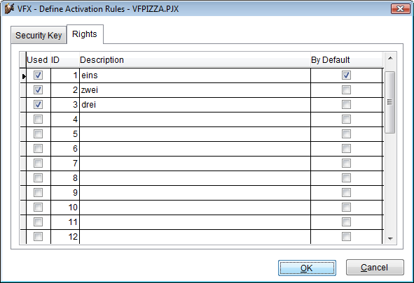

Auf der Seite Security Key des Assistenten befindet sich eine Combobox aus der eine Regel für das aktuelle Projekt ausgewählt werden kann. In dem darunter liegenden Grid können so viele Zeilen hinzugefügt werden, wie benötigt werden. Aus allen Zeilen des Grids wird in ein Schlüssel generiert, der in der Eigenschaft cactpattern der Klasse CVfxactivation gespeichert wird. Die Anwendung beim Kunden erkennt anhand dieses Schlüssels welche systemspezifischen Werte des PCs zur Generierung der Registrierungsnummer verwendet werden müssen. Die Registrierungsnummer stellt sicher, dass die Anwendung nur auf dem Computer ausgeführt wird, für den der Aktivierungsschlüssel erstellt wurde.

In der ersten Spalte des Grid kann ein systemspezifischer Wert ausgewählt werden. In einer Combobox sind hier alle möglichen Parameter aufgeführt, die zur Erstellung der Registrierungsnummer verwendet werden können. Zusätzlich können Zeichenkettenfunktionen angewendet werden, um den Wert zu verändern.

Zum Beispiel sollen anstelle der vollständigen Seriennummer einer Festplatte nur die letzten vier Stellen zur Erstellung der Registrierungsnummer verwendet werden. Aus der Combobox in der ersten Spalte wird „HDD Factory Serial Number“ ausgewählt. Die VFX-Systemvariable, die diesem Parameter entspricht heißt „HDDFactoryNumber“ und erscheint in der zweiten Spalte. Um nur die letzten vier Stellen zu verwenden, muss der folgende Ausdruck in der zweiten Spalte eingetragen werden: RIGHT(ALLTRIM(HDDFactoryNumber),4).

Wenn einer der systemspezifischen Werte „File Creation Date“ oder „Registry Key Value“ verwendet werden soll, müssen weitere Parameter angegeben werden. Wenn das Erstellungsdatum einer Datei verwendet werden soll, muss der Name der Datei angegeben werden. Um einen Windows-Registrierungsschlüssel verwenden zu können, muss die Bezeichnung des Schlüssels eingegeben werden. Dies geschieht in der Spalte „Additional Data“.

Aus den Aktivierungsregeln wird auf dem PC des Anwenders eine Registrierungsnummer erstellt. Dabei werden alle in den Aktivierungsregeln enthaltenen Parameter berücksichtigt. Wenn nur ein Parameter auf dem PC des Anwenders verändert wird, wird die Installation ungültig und der Anwender muss einen neuen Aktivierungsschlüssel anfordern, entsprechend seiner geänderten Hardware.

Es können so viele Zeilen dem Grid hinzugefügt werden, wie benötigt werden. Die Zeilen im Grid können mit den Pfeiltasten am rechten Rand des Assistenten in eine andere Reihenfolge gebracht werden. Durch verschieben der Zeilen im Grid ändern sich die Aktivierungsregeln.

Nach der Definition der Aktivierungsregeln wird das Muster in der Eigenschaft cActPattern der Klasse CVFXActivation (Appl.vcx) gespeichert.

ACHTUNG: Der Wert der Eigenschaft cActPattern darf niemals gelöscht werden! Ohne diesen Wert ist es nicht möglich Aktivierungsschlüssel zu erstellen!
Auf der Seite Rights können bis zu 32 verschiedene Benutzerrechte angelegt werden. Damit kann der Zugriff auf bis zu 32 Module einer Anwendung gesteuert werden. Beispielsweise können Rechte angelegt werden, die es dem Anwender erlauben Formulare zu starten (RunDataForms), Berichte zu drucken (RunReports), Daten zu bearbeiten (EditData), Daten anzusehen (ViewData) usw. Zur Laufzeit der Anwendung können die einzelnen Berechtigungen überprüft werden und ggf. wird die entsprechende Aktion ausgeführt.

Alle Benutzerrechte stehen zur Laufzeit als Eigenschaften des global sichtbaren Objekts goProgram.SecurityRights zur Verfügung, sodass an jeder Stelle der Anwendung darauf zugegriffen werden kann.

Wenn die Anwendung nicht aktiviert ist, haben alle Benutzerrechte den Wert -1. Wenn die Anwendung aktiviert ist, hat ein Benutzerrecht den Wert 1, wenn die Aktion erlaubt ist und 0, wenn die Aktion nicht erlaubt ist.

Um im Assistenten ein Recht einzutragen muss zuerst das Kontrollkästchen in der ersten Spalte markiert werden. Dann wird ein Name für das Recht eingetragen. Zur Laufzeit der Anwendung wird eine Eigenschaft des SecurityRights-Objekts mit diesem Namen angelegt. Daher müssen bei der Eingabe des Namens die Konventionen zur Namensgebung von VFP beachtet werden!

ANMERKUNG: Anwendungsrechte sind für jede Anwendung unterschiedlich. Die Rechte, die für eine andere Anwendung erstellt wurden, können nicht verwendet werden. Auch wenn ähnliche Rechte benötigt werden, müssen diese neu erstellt werden. Die Anwendungsrechte werden in der Tabelle Vfxapprights.dbf im Projektordner gespeichert.

Eigenschaften der Klasse CVFXActivation
cFirstInstall – Diese Eigenschaft enthält den Namen einer Datei. Anhand des Vorhandenseins dieser Datei entscheidet diese Klasse, ob die Anwendung erstmalig gestartet wird. Wenn dieser Eigenschaft eine leere Zeichenkette zugewiesen wird, kann nicht überprüft werden, ob die Anwendung erstmalig gestartet wird. Das Datum des Starts wird dann ohne weitere Überprüfung in der Ini-Datei eingetragen.
cINIFileName – Der Name der Ini-Datei, in der die Aktivierungsinformationen und das Datum des ersten Anwendungsstarts gespeichert sind. Der Standardwert ist VFX.ini.
cParamFile – Der Name der Datei, in der die Registrierungsnummer gespeichert wird. Abhängig vom Wert der Eigenschaft nRegWay kann diese Datei per E-Mail versendet oder auf einem anderen Weg verarbeitet werden.
cRegMail – In dieser Eigenschaft wird die E-Mail-Adresse des Entwicklers gespeichert, an die die Datei mit der Registrierungsnummer gesendet wird, wenn die Eigenschaft nRegWay den Wert 2 hat.
cRegFileName – Hier kann der Name einer Datei angegeben werden, die bei der Installation erstellt wird. Das Erstellungsdatum dieser Datei wird verwendet um das Installationsdatum zu ermitteln. Wenn dieser Eigenschaft kein Wert zugewiesen wird, wird das Systemdatum des ersten Starts der Anwendung verwendet.
nRegWay – In dieser Eigenschaft kann eingestellt werden, wie der Entwickler die Registrierungsnummer bekommen soll.
0 – Die Registrierungsnummer wird in einem Dialog angezeigt und der Anwender kann die Registrierungsnummer kopieren und in beliebige Anwendungen einfügen.
1 – Die Registrierungsnummer wird in einer Datei gespeichert. Der Anwender kann diese Datei später an den Entwickler übermitteln. Der Name der Datei wird in der Eigenschaft cParamFile hinterlegt.
2 – Die Registrierungsnummer wird in einer Datei gespeichert und an den Entwickler als E-Mail-Anhang gesendet. Der Name der Datei wird in der Eigenschaft cParamFile hinterlegt. Die E-Mail-Adresse des Entwicklers, an die die Registrierungsnummer gesendet werden soll, wird in der Eigenschaft cRegEMail eingetragen.
11 – Nach Anzeige des Registrierungsdialogs wird die Registrierungsnummer in einer Datei gespeichert. Diese Datei kann später an den Entwickler gesendet werden. Der Dateiname wird in der Eigenschaft cParamFile hinterlegt.
12 – Nach Anzeige des Registrierungsdialogs wird die Registrierungsnummer in einer Datei gespeichert und sofort als E-Mail-Anhang an den Entwickler geschickt. Der Dateiname muss in der Eigenschaft cParamFile hinterlegt werden. Die E-Mail-Adresse des Entwicklers muss in der Eigenschaft cRegEMail eingetragen werden.
13 – Nach Anzeige des Registrierungsdialogs wird die Registrierungsnummer über das http Protokoll an den Server gesendet, auf dem die Registrierung durchgeführt wird.

VFX – Kundenverwaltung
VFX 11.0-Anwendungen können vor unbefugter Nutzung mit einem Aktivierungsschlüssel geschützt werden. Die Daten der Kunden, die einen Aktivierungsschlüssel erhalten haben, können mit umfangreichen Benutzerdaten und Benutzerrechten verwaltet werden.

Diese VFX-Anwendung enthält zwei Formulare: Kundenverwaltung und Versionsverwaltung.

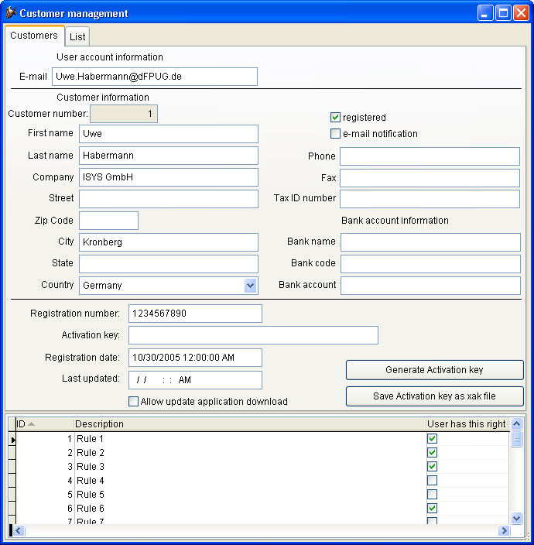

Im Formular Kundenverwaltung können die Kundendaten bearbeitet werden. Zu jedem Kunden werden die Registrierungsnummer und die vergebenen Rechte gespeichert. Die Rechte können bei Bedarf verändert werden und es kann aus diesem Formular ein neuer Aktivierungsschlüssel generiert werden.

Über die Schaltfläche Generate Activation Key kann ein Aktivierungsschlüssel entsprechend der eingegebenen Registrierungsnummer und Benutzerrechte erstellt werden. Der generierte Aktivierungsschlüssel wird in der Kundenverwaltung gespeichert.

Über die Schaltfläche Save Activation key as xak file kann der angezeigte Aktivierungsschlüssel in einer Datei mit dem Namen <Projektname>.xak im aktuellen Ordner gespeichert werden. Diese Datei kann an den Kunde geschickt und im Ordner der Anwendung gespeichert werden. Beim Start der Anwendung wird der Aktivierungsschlüssel automatisch aus der Datei gelesen und die Anwendung wird damit aktiviert.

Aus der Kundenverwaltung können E-Mails mit der XAK-Datei als Anhang versendet werden. Diese E-Mails werden versendet, wenn der Registrierungstyp (cvfxActivation.nRegWay) der Anwendung ungleich 10 ist. Beim Registrierungstyp 10 wird erwartet, dass sich der Anwender den Aktivierungsschlüssel über einen Web Service holt. In diesem Fall bekommt der Anwender eine E-Mail mit einer Anleitung zum Erhalt des Aktivierungsschlüssels. Der Betreff und Text der generierten E-Mails können im Formular Manage E-Mail Texts bearbeitet werden. Der E-Mailtext wird mit der Textmerge Funktion von VFP verarbeitet und kann so beliebige Felder aus der Kundenverwaltung enthalten. Auf diesem Weg können persönliche E-Mails gestaltet werden.

Mit dem Formular Versionsverwaltung werden die Versionen und Download-Links der Anwendung verwaltet. Neue Versionen der Anwendung können auf einem Internet Server bereitgestellt werden. Wenn ein Kunde seine Anwendung aktualisieren will, lädt die Anwendung zunächst die Datei UpdateCustomers.vfx herunter. In dieser Datei befinden sich die Registrierungsnummern, der zur Aktualisierung berechtigten Kunden. Wenn die Aktualisierungsberechtigung besteht, wird die Datei Updateversions.vfx heruntergeladen. In dieser Datei befinden sich die Download-Links zu den verfügbaren Anwendungsversionen. Die Download-Links zu den Dateien UpdateCustomers.vfx und UpdateVersions.vfx sind in der Anwendung gespeichert und können mit dem VFX – Application Builder eingestellt werden.

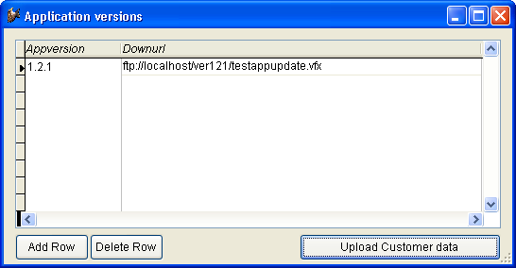

Durch einen Mausklick auf die Schaltfläche Upload Customer Data werden die Dateien UpdateCustomers.vfx und UpdateVersions.vfx erstellt.

Damit diese Dateien auf den Internet Server hochgeladen werden können, müssen die Anmeldeinformationen im Projekt der Registrierungs-Dll in der Klassenbibliothek Regdll.vcx in der Klasse cRegDll gespeichert werden.

Eigenschaften
cFtpUrl – Domainname eines FTP-Servers.

cFtpDir – Verzeichnis auf dem FTP-Server, in dem die Dateien UpdateCustomers.vfx und UpdateVersions.vfx gespeichert werden sollen.

cPort – Zu verwendender Übertragungsport. Standardmäßig wird für FTP-Uploads der Port 21 verwendet.

cUserName – Benutzername für den FTP-Zugang.

cPassword – Kennwort für den FTP-Zugang.

Anwendungsverteilung
Müssen wir eine VFP Anwendung überhaupt installieren?
VFP Anwendungen müssen grundsätzlich nicht installiert werden. Mit der Entwicklungsumgebung von VFP können Exe Dateien und auch Dll Dateien erstellt werden, die auf Kundenrechnern eingesetzt werden können, auf denen die Laufzeitumgebung von VFP nicht installiert ist. Zum Ausführen von mit VFP erstellten Exe oder Dll Dateien genügt es, wenn auf dem Kundenrechner die Laufzeitumgebung von VFP vorhanden (aber nicht installiert) ist.
Die Laufzeitumgebung von VFP kann installiert werden. Dies ist aber nicht erforderlich. Wenn die Dateien der Laufzeitumgebung im gleichen Ordner gespeichert sind, in dem auch die Exe oder Dll Datei gespeichert ist, werden die Dateien in diesem Ordner gefunden und können problemlos verwendet werden.
Dies ist eine ganz herausragende und wichtige Eigenschaft von VFP. Viele Entwicklungssysteme erfordern die Installation einer Laufzeitumgebung. Bei VFP ist das nicht so. Diesen großen Vorteil können wir uns zu Nutze machen.

Easy Distribution
Für Visual Studio wird Werbung mit One-Click-Installationen gemacht. Nun, das ist ein Click zu viel. Es gibt genug Situationen, in denen die Installation einer Anwendung nicht möglich ist. Hier haben wir mit VFP einen entscheidenden Vorteil. Wir können Anwendungen erstellen, die ohne Installation auskommen.

In welchen Situationen kann nicht installiert werden?
Die Möglichkeit ohne Installation auszukommen, gewinnt beim Einsatz von VFP Anwendungen bei immer mehr Unternehmen an Bedeutung. Immer öfter verlangen strenge Sicherheitsrichtlinien in Firmen und Behörden, dass Installationen nicht möglich sind oder kompliziert genehmigt werden müssen. Die Systemadministration muss ihre Genehmigung geben und das ist oft mit Hürden verbunden. Allerdings gibt es in praktisch jedem Netzwerk freigegebene Ordner, in denen die Benutzer Schreibrechte haben, zum Beispiel um Dateien auszutauschen. Ein solcher Ordner ist für unsere Ansprüche völlig ausreichend. Eine VFP Anwendung kann mit der Laufzeitumgebung und der Datenbank in einen freigegebenen Ordner kopiert und von dort ausgeführt werden.
Ein spezieller Anwendungsfall ist der automatische Start einer Anwendung von einer CD-ROM. So eine Anwendung darf keine installierte Laufzeitumgebung erfordern und praktisch keine Anforderungen an die Umgebung stellen. So eine Anwendung muss ohne Installation auf jedem PC ausgeführt werden können. Diese Möglichkeit haben wir mit VFP.
Wir können unsere Anwendung auch mit der Laufzeitumgebung auf einen Memory Stick oder eine USB Festplatte kopieren und so auf jedem beliebigen PC sofort ausführen.

In welchen Situationen muss installiert werden?
Bei unseren Tests haben wir kein ActiveX Steuerelement oder irgendeine andere Komponente gefunden, die eine Installation erfordert. Mit VFP Anwendungen laufen alle Komponenten entweder ohne Registrierung oder mit einer programmatisch durchgeführten Registrierung, die zur Laufzeit der Anwendung durchgeführt werden kann. Es kann also generell auf eine Installation von VFP Anwendungen verzichtet werden.
Eine Ausnahme mag es geben, wenn eine Anwendung eigentlich ohne Installation laufen soll und ActiveX Steuerelemente verwendet werden sollen, die eine Registrierung erfordern, die Benutzer aber keine Schreibrechte auf die Windows Registrierungsdatenbank haben. In diesem Fall kann die Anwendung nur von einem Administrator installiert werden. Eine Alternative wäre aber auch in diesem Fall, dass ein Administrator die Anwendung startet und so die benötigten ActiveX Steuerelemente programmatisch registriert.

Installation
Wie wir gesehen haben, gibt es keinen zwingenden Grund eine VFP Anwendung zu installieren. Aber eine Installation hat auch Vorteile.
Eigentlich ist unser Ziel unseren Anwendungen ein professionelles Auftreten zu verleihen. Dazu gehört auch der Einsatz eines Installationsprogramms.

Die Installation
Das Installationsprogramm sollte einen Eintrag unter Software in der Systemsteuerung anlegen und eine Deinstallationsmöglichkeit anbieten. Das mit VFP gelieferte Installshield Express reicht für die meisten Ansprüche von VFP-Entwicklern aus.
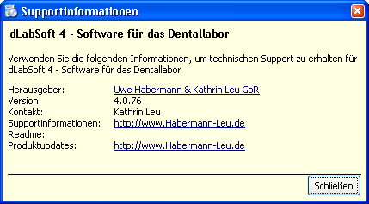
Über den Eintrag in der Systemsteuerung kann der Anwender Informationen über den Support der Anwendung erhalten. Dies ist wichtig, wenn der Anwender die Applikation gar nicht mehr starten kann. Es ist daher empfehlenswert die entsprechenden Felder im InstallShield Express auszufüllen.

Installationsprogramme
Für weitergehende Ansprüche sind Installationsprogramme von verschiedenen Herstellern erhältlich.

Installshield
Mit VFP wird eine speziell für VFP angepasste Version von Installshield geliefert. Es ist „Installshield Express für Visual FoxPro“. Den meisten Entwicklern werden die Möglichkeiten dieser Version von Installshield ausreichen. Entwickler mit weitergehenden Ansprüchen können eine leistungsfähigere Version von Installshield erwerben. Der Vorteil von Installshield ist, dass es die Windows Installer Technologie verwendet und sich so harmonisch in die Windows Welt integriert.

Wise
Großer Beliebtheit erfreut sich das Installationsprogramm Wise. Wise benutzt ein eigenes Installationsverfahren. Trotzdem können mit Wise erstellte Setups zertifiziert werden. Wise enthält eine leistungsfähige Skriptsprache, die es erlaubt auf dem Zielrechner praktisch alle denklichen Aktionen auszuführen.

InnoSetup
Außerdem möchten wir das kostenlose Werkzeug InnoSetup empfehlen. Weitergehende Informationen zu InnoSetup sind in den Session Notes zur Session E-INNO aus dem Jahr 2006 zu finden.
InnoSetup kann über diese URL heruntergeladen werden:
www.jrsoftware.org/isdl.php

Keine Installation
Wie bereits erwähnt, kommen VFP Anwendungen ohne Installation aus.

Wie geht das eigentlich?
Eine mit VFP erstellte Anwendung benötigt eine Laufzeitumgebung. Diese Laufzeitumgebung wird bevorzugt im Ordner der Anwendung gesucht. Erst wenn im Ordner der Anwendung keine Laufzeitumgebung gefunden wird, wird die Windows Registrierungsdatenbank nach einer installierten Version der Laufzeitumgebung durchsucht.
Die folgenden Dateien werden für die Laufzeitumgebung von VFP Anwendungen benötigt:
- GDIPLUS.dll
- MSVCR71.dll
- VFP9R.dll
- VFP9Rdeu.dll
- VFP9Renu.dll
Für mit VFP erstellte COM Server wird statt VFP9R.dll die Datei VFP9T.dll benötigt.
Welche Sprachversion der Runtime-Dll geladen wird, hängt von den Regionaleinstellungen in der Systemsteuerung ab. Wenn eine passende Datei gefunden wird, zum Beispiel VFP9Rdeu.dll für deutsche Regionaleinstellungen, so wird diese geladen. Wird keine lokalisierte Runtime-Dll gefunden, wird standardmäßig die englische Version (VFP9Renu.dll) genommen. Wenn die Datei VFP9Renu.dll nicht gefunden wird, kann die Anwendung nicht gestartet werden. Die Datei VFP9Renu.dll muss daher unbedingt mit ausgeliefert werden, auch wenn sie bei deutschen Regionaleinstellungen nicht benötigt wird.

Was ist mit ActiveX Steuerelementen?
VFP Anwendungen erkennen ActiveX Steuerelemente, die sich im Ordner der Anwendung befinden, auch wenn diese nicht registriert sind. Überraschend viele ActiveX Steuerelemente funktionieren ohne Registrierung in VFP Anwendungen einwandfrei. Im Zweifelsfall hilft es hier, es einfach auszuprobieren.
Falls eine Registrierung erforderlich ist, kann dies programmatisch aus der Anwendung selbst gemacht werden, bevor das ActiveX Steuerelement erstmalig verwendet wird. Voraussetzung ist dabei natürlich, dass der Benutzer die erforderlichen Rechte besitzt. Wenn das ActiveX Steuerelement im Ordner unserer Anwendung bleibt, ist kein Zugriff auf irgendwelche Windows Systemordner erforderlich. Der Benutzer braucht dann nur das Recht schreibend auf die Windows Registrierungsdatenbank zugreifen zu können.

Wie kann programmatisch registriert werden?
Wir wollen unsere ActiveX Steuerelemente im Ordner der Anwendung registrieren. In der Regel können ActiveX Steuerelemente mit RegSvr32.exe registriert werden. So können OCX und DLL Dateien registriert werden. RegSvr32 muss dafür als Parameter der vollständige Pfad- und Dateiname des ActiveX Steuerelements mitgegeben werden. RegSvr32 kann einfach mit dem RUN Befehl von VFP ausgeführt werden. Mit einer einfachen Funktion kann fast jedes ActiveX Steuerelement registriert werden.
* Registrierung von OCX und DLL Dateien
LPARAMETERS tcFileName
LOCAL lcFilePath
lcFilePath = ADDBS(SYS(5) + SYS(2003)) + tcFileName
RUN /N regsvr32 &lcFilePath /s

RegSrv32 wird mit dem Parameter /s gestartet, um die Anzeige von Meldungen zu unterdrücken. /s steht für silent mode.
Die meisten Anwendungen, die eine Registrierung erfordern, lassen sich mit dem Parameter /regserver registrieren. Auch hierfür lässt sich der Code in einer einfachen Funktion unterbringen.
* Registrierung von EXE Dateien
LPARAMETERS tcFileName
LOCAL lcFilePath
lcFilePath = ADDBS(SYS(5) + SYS(2003)) + tcFileName
RUN /N &lcFilePath /REGSERVER

Bevor eine Datei registriert wird, sollte aber geprüft werden, ob eine Registrierung bereits erfolgt ist. Um dies feststellen zu können, muss man nicht nur den Dateinamen, sondern auch die Bezeichnung wissen, die in der Windows Registrierungsdatenbank von dem ActiveX Steuerelement eingetragen wird. Zum Beispiel registriert sich das MSMAPI32.OCX mit der Bezeichnung MSMAPI.MAPISession.
LOCAL lcBuffer, lnRes
DECLARE integer CLSIDFromProgID IN Ole32.dll String cProdID, string @vbuffer
lcBuffer = SPACE(16)
TRY
lnRes = CLSIDFromProgID(STRCONV("MSMAPI.MAPISession" + ;
CHR(0), 5), @lcBuffer)
CATCH
lnRes = -1
ENDTRY
CLEAR DLLS "CLSIDFromProgID"
RETURN (lnRes = 0)

Diese Funktion liefert .T. zurück, wenn MSMAPI registriert ist.

Was muss registriert werden?

XML
Wenn in einer VFP Anwendung die Klasse xmladapter verwendet wird, muss auf dem Rechner MSXML4 registriert sein. Mit einem einfachen Test auf einem Rechner ohne MSXML4 kann man das Verhalten zeigen.
CREATE CURSOR test( field1 N(10), field2 C(30))
INSERT INTO test values(1,"aaaaa")
INSERT INTO test values(2,"bbbbb")
INSERT INTO test values(3,"ccccc")
loXMLA=NEWOBJECT("XMLAdapter")
loXMLA.LoadXML("lcXML")

Beim Ausführen der letzten Zeile erscheint die Fehlermeldung:
Microsoft Visual FoxPro
OK
Help
This feature requires MSXML4 SP1 or later.

Wie bei allen anderen Komponenten ist auch für MSXML4 keine Installation erforderlich. Es ist ausreichend MSXML4.dll zu registrieren. Zu beachten ist, dass 3 Dateien zu MSXML4 gehören:
- MSXML4.dll
- MSXML4a.dll
- MSXML4r.dll
Die Registrierung der beiden anderen Dateien ist nicht erforderlich.
Weitere Informationen zur Weitergabe von MSXML4 befinden sich auf dieser Website:
http://msdn2.microsoft.com/en-us/library/ms755709.aspx
Zur Verwendung der XML Funktionen xmltocursor() oder cursortoxml() ist MSXML4 nicht erforderlich.

MAPI
MSMAPI32.ocx muss registriert sein, wenn eine Anwendung MAPI verwendet.

Foxhhelp
Um aus einer VFP Anwendung eine kontextsensitive Hilfedatei aufrufen zu können, muss Foxhhelp registriert sein. Es müssen die Dateien Foxhhelpps9.dll und Foxhhelp9.exe registriert sein. Mit der Funktion von oben kann geprüft werden, ob Foxxhelpps9.dll registriert ist.
LOCAL lcBuffer, lnRes
DECLARE integer CLSIDFromProgID IN Ole32.dll String cProdID, string @vbuffer
lcBuffer = SPACE(16)
TRY
lnRes = CLSIDFromProgID(STRCONV("Foxhhelp.Foxhtmlhelp9" + ;
CHR(0), 5), @lcBuffer)
CATCH
lnRes = -1
ENDTRY
CLEAR DLLS "CLSIDFromProgID"
RETURN (lnRes = 0)

Wenn diese Datei nicht registriert ist, müssen Foxhhelpps9.dll und Foxhhelp9.exe mit den Funktionen von oben registriert werden.

Eine Anwendung baut ihre Umgebung selbst auf
Wie wir gesehen haben, kann eine VFP Anwendung sehr einfach prüfen, ob verwendete ActiveX Steuerelemente vorhanden und/oder registriert sind. Von diesen Möglichkeiten sollte grundsätzlich Gebrauch gemacht werden. Auch wenn man alle erforderlichen Komponenten mit einem Installationsprogramm installiert hat, kann es sein, dass diese Komponenten zu einem späteren Zeitpunkt nicht mehr zur Verfügung stehen. Zum Beispiel, weil ein anderes Programm unsere Komponenten deinstalliert hat oder mit anderen Versionen überschrieben hat, die mit unserer Anwendung nicht funktionsfähig sind.

Start einer VFP-Anwendung von CD-ROM
Unsere Kunden erwarten von uns Anwendungen, die im Erscheinungsbild den Anwendungen großer Hersteller gleichkommen.
Es beginnt bei einer Autostart-Anwendung auf der CD-ROM, mit der wir unsere Anwendung ausliefern und geht mit dem Installationsprogramm weiter.
Software wird meistens auf CD-ROMs geliefert. Auf einer CD-ROM befindet sich in der Regel ein Programm, das automatisch startet, wenn die CD-ROM in das Laufwerk eingelegt wird. Ein solches Programm kann mit VFP erstellt werden. Das Problem ist hier, dass die Visual FoxPro Laufzeitumgebung wahrscheinlich nicht auf dem Kundenrechner installiert ist.
Um einen Autostart zu ermöglichen muss sich im Hauptverzeichnis der CD-ROM eine Datei mit dem Namen Autorun.inf befinden. Die Datei ist so ähnlich wie eine Ini-Datei aufgebaut. Hier ein Beispiel:
[autorun]
OPEN = StartCD.exe
ICON = MeinIcon.ico

Das Icon muss als Datei auf der CD-ROM gespeichert sein. Wenn ein Icon vorhanden ist, wird dieses im Windows-Explorer angezeigt. In der Zeile OPEN wird das zu startende Programm eingetragen.
Das Autostart-Programm sollte dem Anwender zeigen was sich auf der CD-ROM befindet. Es sollten Hinweise auf den Autor enthalten sein. Von hier aus sollte das eigentliche Installationsprogramm gestartet werden können. Der Anwender sollte aber auch die Möglichkeit erhalten sich zunächst einen Überblick über das zu verschaffen, was er installieren kann.
Es mag sinnvoll sein das Benutzerhandbuch als PDF-Datei auf den CD-ROMs zu speichern und dem Anwender aus dem Autostart zu ermöglichen das Handbuch zu lesen. Der zum Lesen von PDF-Dateien benötigte Adobe Reader kann kostenlos vertrieben werden. Dazu muss zuvor bei Adobe eine kostenlose Vertriebslizenz beantragt werden.
So haben wir eine sehr professionelle CD-ROM.

Weitere Features

Öffnen-Dialog im Windows-XP-Stil
Zusätzlich zu dem in bisherigen VFX-Versionen vorhandenem Öffnen-Dialog (Vfxfopen.scx) steht in VFX 11.0 ein neuer Öffnen-Dialog im Windows-XP-Stil (Vfxxpopen.scx) zur Verfügung. Dieser neue Öffnen-Dialog ist standardmäßig aktiviert. Mit der Eigenschaft goprogram.lxpopenstyle kann auf Wunsch auf den alten Öffnen-Dialog umgeschaltet werden.
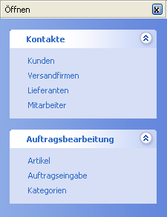
lxpopenstyle
.T. – der neue Öffnen-Dialog im Windows-XP-Stil wird verwendet.
.F. – der alte Öffnen-Dialog (Vfxfopen.scx) wird verwendet.
Die Gruppenüberschriften im neuen Öffnen-Dialog werden aus dem neuen Tabellenfeld Vfxopen.groupcap gelesen. Der Zustand der einzelnen Gruppen (aufgeklappt oder zugeklappt) wird je Benutzer gespeichert.
Der Datei/Öffnen-Dialog benutzt die Tabelle VFXFOPEN.DBF. Die VFX-Formular-Builder fügen automatisch für jedes Formular einen Datensatz zu der Tabelle VFXFOPEN.DBF hinzu. Hier ist die Struktur der Tabelle VFXFOPEN.DBF:

VFXFOpen-Feld | Beschreibung | Beispiel
ObjectID | Diese Feld wird verwendet, wenn der Öffnen-Dialog Vfxfopen.scx verwendet wird. Hierzu muss die Eigenschaft goprogram.lxpopenstyle=.F. gesetzt sein. Der VFX-Öffnen-Dialog hat normalerweise zwei Seiten. (Tip: Sie können die Pagecount-Eigenschaft des Seitenrahmens im Formular Vfxopen.scx auf jeden beliebigen Wert setzen, um die Anzahl der Seiten zu verändern.) Wenn Sie wollen, dass Ihr Formular auf Seite 1 des Seitenrahmens erscheint, geben Sie PAGE1 ein. Für die weiteren Seiten PAGE2, PAGE3 usw. | PAGE1
ObjectNo | Geben eine Zahl für die Sortierfolge der Liste ein. 1 wird das erste Element, es folgt 2 usw. Die Sortierung wird auf jeder Seite benutzt. | 1
GroupCap | Diese Feld wird verwendet, wenn der Öffnen-Dialog Vfxxpopen.scx verwendet wird. Hierzu muss die Eigenschaft goprogram.lxpopenstyle=.T. gesetzt sein. Dieses Feld enthält eine Gruppenüberschrift. Die Gruppierung erfolgt entsprechend der Einträge im Feld ObjectID. Die GroupCap muss nur für den ersten Eintrag einer Gruppe eingetragen werden. | Kontakte
Title | Geben Sie die Überschrift ein, die im Listenfenster erscheint. | Kunden
Descr | Geben Sie einen Beschreibungstext ein, der angezeigt wird, wenn der Benutzer diesen Eintrag ausgewählt hat. | Liste aller Adressen
Form | Geben Sie den Namen des aufzurufenden Formulars ein. | ADRE
Parameter | Wenn Sie an das Formular Parameter übergeben wollen, können Sie diese hier eingeben.
Viewlevel | Die Benutzerstufe, die erforderlich ist, um ein Formular anzusehen (Zum Beispiel 1 = Admin, 2 = Hauptbenutzer, 3 = normaler Benutzer usw.) | 1 (nur Administratoren können dieses Formular ansehen)
NewLevel | Die Benutzerstufe, die erforderlich ist, um neue Datensätze dem Formular hinzufügen zu können. | 1 (nur Administratoren können neue Datensätze hinzufügen)
EditLevel | Die Benutzerstufe, die erforderlich ist, um Datensätze bearbeiten zu können. | 1 (nur Administratoren können Datensätze bearbeiten)
Eraselevel | Die Benutzerstufe, die erforderlich ist um auf diesem Formular Datensätze löschen zu können. | 1 (nur Administratoren können Datensätze löschen)

Erweiterte Druckoptionen
Aus allen Formularen kann standardmäßig eine Liste gedruckt werden, ohne dass dafür Berichte angelegt werden müssen. VFX legt zur Laufzeit der Anwendung temporäre Berichtsdateien an, die auf der Ansicht der Suchseite eines Formulars basieren.

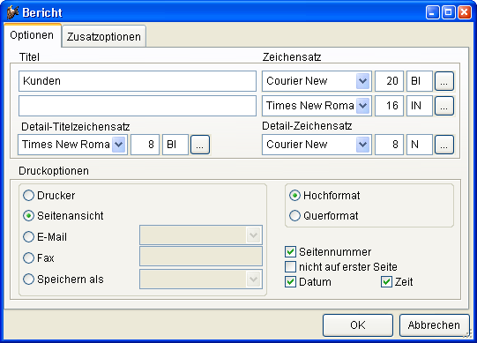

Vor dem Druck bzw. der Seitenansicht kann der Benutzer nicht gewünschte Spalten aus der Liste entfernen. Die Breite der Spalten entspricht ungefähr der Breite der Spalte im Grid.

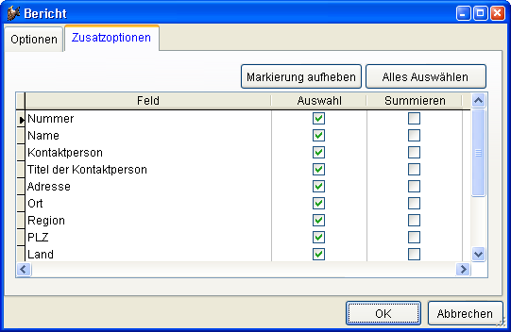

VFX 11.0 unterstützt alle Möglichkeiten von VFP 9 um Berichtsausgaben in verschiedenen Dateiformaten speichern zu können. Die unterstützen Dateiformate sind PDF, HTML, XML, TIFF and BMP. Alle diese Dateiformate können auch als E-Mailanhang versendet werden.

Im Berichtsdialog kann das Dateiformat in einer Combobox ausgewählt werden, wenn eine der Optionen E-Mail oder Speichern als gewählt wird.

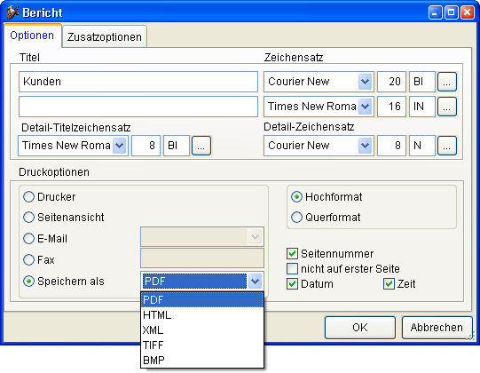

Wenn als Dateiformat TIFF oder BMP gewählt wird, wird für jede Seite des Berichts eine eigene Datei angelegt. Dem vom Anwender eingegebenen Dateinamen wird ein numerischer Wert mit der jeweiligen Seitennummer angehängt.

E-Mailversand
Alle Dateiformate, in denen Berichtsausgaben gespeichert werden können, können als E-Mailanhang versendet werden.

Im Dialog Details zur E-Mail können ein oder mehrere E-Mailempfänger, CC-Empfänger, der Betreff und ein Text eingegeben werden. Wenn der Wert der Eigenschaft goProgram.lUseBCCRecipients auf .T. eingestellt ist, können auch BCC-Empfänger eingegeben werden.

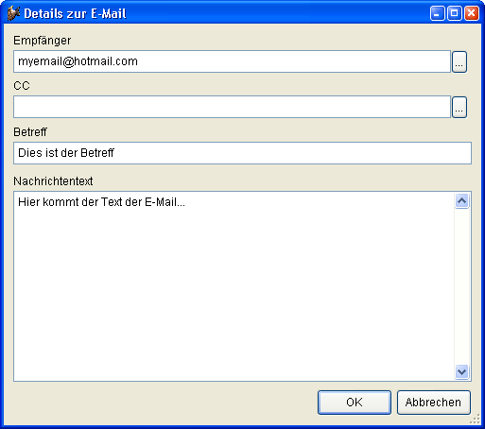

Für jede Art von Empfängerliste kann über eine Schaltfläche eine Auswahlliste mit allen Adressen aus dem Outlook-Adressbuch angezeigt werden.

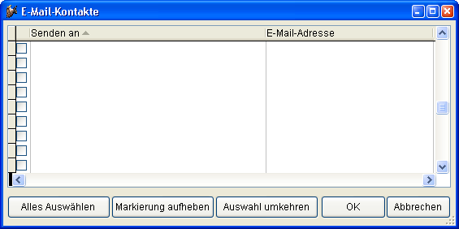

Die ausgewählten E-Mailadressen werden durch einen Klick auf die Schaltfläche OK in das Feld mit der Empfängerliste übernommen.

Die Klasse cEmail
Diese Klasse gibt dem Entwickler die Möglichkeit E-Mails zu versenden. Es müssen nur wenige Parameter der Methode Send_Email_Report übergeben werden um eine Berichtsausgabe im PDF-Format als E-Mail-Anhang versenden zu können.

Eigenschaften
LastErrorNo – Diese Eigenschaft enthält die Nummer des letzten Fehlers (falls ein Fehler aufgetreten ist). Damit kann die Ursache des letzten Fehlers ermittelt werden.
LastErrorTest – Wenn ein Fehler aufgetreten ist, ist in dieser Eigenschaft der Text der Fehlermeldung zu finden.
oEmail_Attachment – Diese Eigenschaft wird nur intern verwendet. Sie enthält eine Collection der Anhänge.

Methoden
AddAttachment (tsAlias, tcFileName, tcReport, tcFor)
Fügt dem E-Mail-Objekt Informationen über einen E-Mail-Anhang hinzu, der mit der nächsten E-Mail gesendet wird. Die Informationen über alle vorzubereitenden PDF-Anhänge werden in der Eigenschaft oEmail_Attachment gespeichert. Wenn der Aliasname einer geöffneten Tabelle oder Ansicht angegeben und der Name einer Berichtsdatei übergeben wird, wird diese Klasse automatisch eine PDF-Datei zu dem Bericht erstellen. Es kann ein weiterer Ausdruck als Parameter angegeben werden, der dazu verwendet wird die Daten des Berichts zu filtern. Wenn kein Aliasname angegeben wird und keine Tabelle im aktuellen Arbeitsbereich geöffnet ist, nimmt die Klasse an, dass ein Dateianhang vorbereitet wurde. In diesem Fall muss die Datei existieren, wenn die Methode Send_Email_Report aufgerufen wird.
tcAlias – Aliasname, der für die Berichtsausgabe und für den PDF-Export verwendet wird.
tcRezFile – Name des Dateianhangs (wenn eine PDF-Datei erstellt wird, wird dies der Name der PDF-Datei).
tcFRXName – Name der Berichtsdatei, aus der die PDF-Datei erstellt wird.
tcFor – For-Klausel mit der die Berichtsdaten für die PDF-Ausgabe gefiltert werden.
Send_Email_Report (tcEmail, tcSubject, tcText)
Sendet eine E-Mail. Wenn die E-Mail mit Anhängen versendet werden soll, müssen diese vorher mit der Methode AddAttachment angefügt werden.
tcEmail – Adresse des E-Mail-Empfängers.
tcSubject – Betreff der E-Mail.
tcText – Text der E-Mail.
ClearAttachment
Löscht alle E-Mail-Anhänge.
Die Methode AddAttachment kann entsprechend der Anzahl der benötigten Anhänge beliebig oft aufgerufen werden. Es werden die Aliasnamen der Tabellen oder Ansichten, die Namen der zu erstellenden Dateien, die Namen der Berichtsdateien und eventuell zu verwendende For-Klauseln als Parameter übergeben. Dann wird die Methode Send_Email_Reports aufgerufen. Alle PDF-Dateien werden erstellt und als E-Mail-Anhänge versendet. Auch die Dateien, die zuvor vorbereitet wurden und als Anhang versendet werden sollen, werden an die E-Mail angehängt.

Die Klasse cDownload
Diese Klasse ermöglicht das Herunterladen von Dateien aus dem Internet. Bei Bedarf können die heruntergeladenen Dateien ausgeführt werden und es können weitere Aktionen ausgeführt werden. Insbesondere ist hierdurch die Installation von Programmen aus dem Internet möglich.
Durch die Verwendung von Makros und die Execmacro-Funktion von VFP kann diese Klasse sehr vielseitig eingesetzt werden.
Makros sind Zeichenketten, die eine Folge von Befehlen aus der Makrosprache enthalten. Eigene Makros können erstellt werden. Ein Beispiel ist in der Tabelle Vfxsys.dbf im Feld Install_GS zu finden. Mit diesem Makro wird das Programm Ghostscript aus dem Internet heruntergeladen und installiert.
Diese Klasse verwendet die in der Eigenschaft goProgram.cConnectionCheckURL gespeicherte Internetseite um zu überprüfen, ob eine Internetverbindung besteht. Bei Bedarf wird eine Verbindung automatisch hergestellt. Wenn im DFÜ-Netzwerk keine Verbindung eingetragen ist, wird ein neuer Eintrag hinzugefügt. Die Verbindungsinformationen kann der Entwickler in den Eigenschaften vorgeben. Der Anwender kann die Telefonnummer, den Benutzernamen und das Kennwort für die neue Verbindung bei Bedarf in einem Dialog ändern.

Eigenschaften
LastErrorNo – Diese Eigenschaft enthält die Nummer des letzten Fehlers (falls ein Fehler aufgetreten ist). Damit kann die Ursache des letzten Fehlers ermittelt werden.
LastErrorTest – Wenn ein Fehler aufgetreten ist, ist in dieser Eigenschaft der Text der Fehlermeldung zu finden.

Methoden
ExecMacro (vcMacro, lnNoRun)
vcMacro – Skript der Makrosprache, das ausgeführt werden soll.
lnNoRun – Wenn diese Eigenschaft auf .T. gesetzt wird, wird die heruntergeladene Datei nicht ausgeführt.

Befehle der Makrosprache
„D:“ URL
Unter dieser Internetadresse ist die herunterzuladende Datei zu finden. Dieser Befehl führt die Datei nach dem erfolgreichen Herunterladen aus, wenn die Eigenschaft lnNoRun auf .F. gesetzt ist.
„C:“ nTimeOut; lPartial; lTopLevelForm; lResultOnError; SearchedString
Wartet bis das Fenster mit dem Titel SearchedString erscheint.
nTimeOut – Timeout in Sekunden. Wenn das erwartete Formular nicht innerhalb dieser Zeitspanne erscheint, wird ein Timeout-Fehler erzeugt.
lPartial – Wenn der Wert dieser Eigenschaft auf .T. gesetzt ist, reicht es, wenn der übergebene Titel einem Teil des Fensternamens entspricht. Wenn diese Eigenschaft auf .F. gesetzt ist, muss der übergebene Titel exakt dem Namen des Fensters entsprechen.
lTopLevelForm – Wenn der Wert dieser Eigenschaft auf .T. gesetzt ist, wird der Fenstername nur in Top-Level-Fenstern gesucht.
lResultOnError – Mit dieser Eigenschaft wird das Verhalten des Skripts gesteuert, falls das Fenster nicht innerhalb der vorgegebenen Zeitspanne gefunden wurde. Wenn das Fenster für die weitere Ausführung des Skripts zwingend erforderlich ist, muss nach Ablauf der vorgegebenen Zeitspanne die Ausführung des Skripts abgebrochen werden. In diesem Fall muss der Wert von lResultOnError auf .F. gesetzt werden. Wenn die Ausführung des Skripts unabhängig vom Vorhandensein des Fensters nach der vorgegebenen Zeitspanne fortgesetzt werden soll, muss lResultOnError auf .T. gesetzt werden.
SearchedString –Bezeichnung, die in einem Fensternamen gesucht wird.
„W:“ nTimeOut; lPartial; lTopLevelForm; lRezultByError; SearchedString
Es wird gewartet bis das Fenster, das die angegebene Zeichenkette im Titel enthält, geschlossen ist.
nTimeOut – Timeout in Sekunden. Wenn das erwartete Fenster innerhalb dieser Zeitspanne nicht geschlossen ist, wird ein Timeout-Fehler ausgelöst.
lPartial – Wenn der Wert dieser Eigenschaft auf .T. gesetzt ist, reicht es, wenn der übergebene Titel einem Teil des Fensternamens entspricht. Wenn diese Eigenschaft auf .F. gesetzt ist, muss der übergebene Titel exakt dem Namen des Fensters entsprechen.
lTopLevelForm – Wenn der Wert dieser Eigenschaft auf .T. gesetzt ist, wird der Fenstername nur in Top-Level-Fenstern gesucht.
lResultOnError – Mit dieser Eigenschaft wird das Verhalten des Skripts gesteuert, falls das Fenster nicht innerhalb der vorgegebenen Zeitspanne gefunden wurde. Wenn das Fenster für die weitere Ausführung des Skripts zwingend erforderlich ist, muss nach Ablauf der vorgegebenen Zeitspanne die Ausführung des Skripts abgebrochen werden. In diesem Fall muss der Wert von lResultOnError auf .F. gesetzt werden. Wenn die Ausführung des Skripts unabhängig vom Vorhandensein des Fensters nach der vorgegebenen Zeitspanne fortgesetzt werden soll, muss lResultOnError auf .T. gesetzt werden.
SearchedString – Eine Zeichenkette nach der im Titel eines Fensters gesucht wird.
„X:“
Schließt das Top-Level-Fenster. Mit dem „C:“-Befehl muss zuvor sichergestellt werden, dass das gewünschte Fenster sichtbar ist.
„K:“ nKeyCode1; nKeyCode2; …
Die aufgeführten Tastenschlüssel werden in den Windows-Tastaturpuffer übertragen.
„U:“ URL
Von dieser Internetadresse wird das Herunterladen ausgeführt. Die heruntergeladene Datei wird unabhängig vom Wert der Eigenschaft lnNoRun nicht ausgeführt.

Beispiel
Beschreibung der Installation von Ghostscript:
D: ftp://mirror.cs.wisc.edu/pub/mirrors/ghost/AFPL/gs811/gs811w32.exe
Lädt die Datei gs811w32.exe aus dem Internet herunter und führt sie anschließend aus.
C: 30; .F.; .F.; .F.; WinZip Self-Extractor - gs811w32.exe
Wartet bis das Fenster mit dem Titel „WinZip Self-Extractor - gs811w32.exe“ erscheint.
K: 43
Sendet den Tastenschlüssel „Eingabetaste“ an das aktive Fenster. Dadurch wird das Entpacken der Dateien ausgelöst.
C: 60; .F.; .F.; .F.; AFPL Ghostscript Setup
Wartet bis das Fenster mit dem Titel „AFPL Ghostscript Setup“ erscheint.
K: 43
Sendet den Tastenschlüssel „Eingabetaste“ an das aktive Fenster. Dadurch wird die Installation von Ghostscript gestartet.
W: 240; .F.; .F.; .F.; AFPL Ghostscript Setup Log
Wartet solange das Fenster „AFPL Ghostscript Setup Log“ geöffnet ist. Dieses Fenster zeigt den Fortschritt der Installation an und die Skriptausführung muss warten, bis dieser Vorgang beendet ist.
C: 30; .T.; .T.; .T.; Ghostscript
Wartet bis das Fenster mit dem Titel „Ghostscript“ erscheint. Dieses Fenster zeigt die Nachricht an, dass die Installation erfolgreich war.
X:
Schließt das letzte Fenster.
Hiermit ist die Installation von Ghostscript beendet.

Die Klasse cCreatePDF
Diese Klasse erstellt Berichtsausgaben im PDF-Format. Als Parameter werden der Aliasname des zu verwendenden Cursors, der Name der zu erstellenden PDF-Datei, der Name der Berichtsdatei sowie eine optionale For-Klausel übergeben.
Um eine PDF-Datei erstellen zu können, müssen Ghostscript und ein Postscript-Druckertreiber auf dem jeweiligen Computer installiert sein. Diese Klasse prüft, ob Ghostscript bereits installiert ist. Sollte dies nicht der Fall sein, wird Ghostscript automatisch aus dem Internet heruntergeladen und installiert. Für das Herunterladen aus dem Internet wird die Klasse cDownload verwendet. In dem Memofeld Install_gs aus der Tabelle Vfxsys.dbf befindet sich das Skript, das zum Herunterladen und zur Installation von Ghostscript verwendet wird. In der Beschreibung der Klasse cDownload befinden sich weitere Hinweise.
Wenn kein Postscript-Druckertreiber installiert ist, installiert diese Klasse automatisch den Druckertreiber, dessen Name in der Eigenschaft goProgram.PSPrinterToInstall hinterlegt ist. In der Regel sind hierfür keine Benutzereingaben erforderlich.
Der Bericht wird über den Postscript-Druckertreiber ausgegeben und in einer Datei gespeichert. Das Programm Ghostscript wandelt diese Postscript-Datei in eine PDF-Datei um.

Eigenschaften
LastErrorNo – Diese Eigenschaft enthält die Nummer des letzten Fehlers (falls ein Fehler aufgetreten ist). Damit kann die Ursache des letzten Fehlers ermittelt werden.
LastErrorTest – Wenn ein Fehler aufgetreten ist, ist in dieser Eigenschaft der Text der Fehlermeldung zu finden.

Methoden
AddAttachment (tsAlias, tcFileName, tcReport, tcFor)
Fügt dem CreatePDF-Objekt Informationen über eine Datei hinzu. Es wird automatisch eine PDF-Datei zum dem als Parameter übergebenen Bericht erstellt. Ein weiterer Ausdruck kann als Parameter angeben werden. Dieser Ausdruck dient dazu die Daten des Berichts zu filtern.
Create_PDF(tcAlias, tcRezFile, tcFRXName, tcFor)
tcAlias – Aliasname, der für die Berichtsausgabe verwendet wird.
tcRezFile – Vollständiger Pfadname der zu erstellenden PDF-Datei.
tcFRXName – Name der Berichtsdatei, die zur Erstellung der PDF-Datei verwendet wird.
tcFor – For-Klausel zur Filterung der zu exportierenden Daten.
Diese Methode gibt den Wert .T. zurück, wenn die PDF-Datei erfolgreich erstellt werden konnte. .F. wird zurückgegeben, wenn die PDF-Datei nicht erstellt werden konnte. In diesem Fall sind die Nummer und die Beschreibung des aufgetretenen Fehlers in den Eigenschaften LastErrorNo und LastErrorText gespeichert.

Die Klasse cArchive
Diese Klasse dient der Datensicherung und Datenwiederherstellung. Die Daten werden in Zip-Archiven gesichert. Der Name des Archivs wird aus dem Namen des Datenordners und dem aktuellen Datum in ANSI-Form zusammengesetzt. Wenn zum Beispiel der Datenordner „Data“ heißt und die Datensicherung am 4. November 2003 durchgeführt wird, heißt das Archiv Data20031104.zip.

Eigenschaften
OverrideFile – Mit dieser Eigenschaft wird festgelegt was passiert, wenn eine Datei mit dem gleichen Namen schon vorhanden ist.
0 – Vorgang abbrechen, wenn bereits eine Datei mit dem gleichen Namen existiert.
1 – Wenn eine Datensicherung durchgeführt wird, werden neue Dateien dem Archiv hinzugefügt und bestehende Dateien werden aktualisiert. Wenn eine Wiederherstellung durchgeführt wird, werden existierende Dateien nicht überschrieben.
2 – Wenn eine Datensicherung durchgeführt wird, wird ein bestehendes Archiv überschrieben. Wenn eine Wiederherstellung durchgeführt wird, werden existierende Dateien überschrieben.
OperationSuccessfully – Enthält das Ergebnis der letzten Aktion.
.T. – wenn die Aktion erfolgreich ausgeführt werden konnte.
.F. – wenn die Aktion nicht ausgeführt werden konnte.

Methoden
CreateArchive (lcFileLocation, lcMask, lcArchFilePathName)
lcFileLocation – Vollständiger Pfad zu dem Ordner, dessen Inhalt gesichert werden soll.
lcMask – Zu sichernde Dateien, Beispiel: „*.DBF;*.FPT;*.CDX“.
lcArchFilePathName – Vollständiger Pfadname der zu erstellenden Archivdatei.
Rückgabewert: .T. – wenn die Aktion erfolgreich ausgeführt werden konnte, .F. – wenn die Aktion nicht ausgeführt werden konnte.
ZipProgress (tcCurrentOperatedFile, nState, nAllFilesSize, nZIPedFilesSize, nArchiveCurrentSize) Callback-Funktion der CreateZipArchive-Funktion (in VFX.fll).
tcCurrentOperatedFile – Der Name der Datei, die dem Archiv hinzugefügt wird.

nState – Aktuelle Aktion:
1 – Datei existiert
2 – Datei wird dem Archiv hinzugefügt
3 – Datei erfolgreich dem Archiv hinzugefügt
4 – Datei konnte dem Archiv nicht hinzugefügt werden
5 – Archivierungsvorgang erfolgreich beendet
6 – Archivierungsvorgang nicht erfolgreich beendet
7 – Keine Dateien zu archivieren

nAllFilesSize – Die Größe aller zu archivierenden Dateien.
nZIPedFilesSize – Die Größe der dem Archiv bereits hinzugefügten Dateien.
nArchiveCurrentSize – Die aktuelle Größe des Archivs.
Rückgabewert: 0 – Abbruch der Aktion. 1 – Fortsetzen Dateien dem Archiv hinzuzufügen und existierende Dateien zu überschreiben. 2 – Bestehende Archivdatei überschreiben
EextractFromArchive(lcArchFileForExtract, lcPathForExtract)
lcArchFileForExtract – Vollständiger Pfadname der zu entpackenden Zip-Datei.
lcPathForExtract – Zielordner, in den die Dateien entpackt werden sollen.
UnZipProgress (tcCurrentOperatedFile, nState, nArchiveFilesSize, nUnZIPedFilesSize)
Callback-Funktion der ExtractZipArchive-Funktion (in VFX.fll).
tcCurrentOperatedFile – Name der aktuell entpackten Datei aus dem Archiv.
nState – Aktuelle Aktion
1 – Datei existiert bereits
2 – Datei wird entpackt
3 – Datei entpacken beendet
4 – Datei konnte nicht entpackt werden
5 – Entpacken des Archiv erfolgreich abgeschlossen
6 – Entpacken des Archiv nicht erfolgreich abgeschlossen

nArchiveFilesSize – Größe des Archivs
nUnZIPedFilesSize – Größe des Teils des Archivs, das bereits entpackt wurde.
Rückgabewert: 0 – Abbruch der Aktion. 1 – Aktuelle Datei nicht entpacken.2 – Vorhandene Datei überschreiben.

Hooks
VFX bietet bei allen wichtigen Methoden Eingriffsmöglichkeiten über Hooks. Als Beispiel schauen wir die OnInsert()-Methode eines Formulars an. Die OnInsert()-Methode wird aufgerufen, wenn ein neuer Datensatz angefügt werden soll. Dabei wird zunächst die Methode OnPreInsert() aufgerufen. Nur wenn diese Methode .T. als Rückgabewert liefert, wird ein Datensatz angefügt. Nach dem Anfügen des Datensatzes wird die OnPostInsert()-Methode aufgerufen. Hier können z. B. mit dem Replace-Befehl Daten in den neuen Datensatz eingetragen werden. Wenn die OnPostInsert()-Methode .F. zurückliefert, wird ein Tablerevert() durchgeführt und der neue Datensatz damit sofort wieder gelöscht.

Eine elegante Möglichkeit in den Funktionsablauf von VFX-Methoden einzugreifen, ohne die Klassen verändern zu müssen, ist der Einsatz von Hooks.

In den meisten VFX-Methoden ist ein Eventhook eingebaut. Wenn die Eventhooks aktiviert sind, wird in jedem Eventhook die Funktion Eventhook-Handler aufgerufen. Als Parameter werden dieser Funktion der Name der aufrufenden Methode, eine Referenz auf das aktuelle Objekt und eine Referenz auf das aktuelle Formular übergeben. Über eine Case-Konstruktion kann dann individueller Code ausgeführt werden. Hierdurch kann an praktisch jeder Stelle in den Funktionsablauf von VFX eingegriffen werden.

Das Konzept der Hooks wurde in VFX 11.0 erweitert. Bisher war es möglich durch einen Hook innerhalb einer VFX-Methode einen eigenen Codeblock auszuführen. Über den Rückgabewert des Hooks konnte man steuern, ob der noch folgende VFX-Code in der Methode weiter ausgeführt werden sollte oder nicht. Der Rückgabewert, den die VFX-Methode dabei lieferte, konnte nicht beeinflusst werden und war in VFX fest vorgegeben.

Mit den erweiterten Hooks in VFX 11.0 kann nun zusätzlich der Rückgabewert der Methode vom Hook gesteuert werden.

Hooks sind in der Datei Vfxhook.prg gespeichert. Die Verwendung von Hooks kann im VFX – Application Builder mit der Eigenschaft nenablehook = 1 eingeschaltet werden. Nenablehook ist eine Eigenschaft des Anwendungsobjekts.

Im folgenden Beispiel wird bei allen Steuerelementen, die disabled sind, die Schriftfarbe schwarz eingestellt.

function EventHookHandler(tcEvent, toObject, toForm)
local lContinue
lContinue = .T.
DO CASE
CASE UPPER(tcEvent)=="INIT"
IF PEMSTATUS(toObject,"disabledforecolor",5)
toObject.disabledforecolor=;
eval(left(rgbscheme(1,2),at(",",rgbscheme(1,2),3)-1)+")")
IF PEMSTATUS(toObject,"disabledbackcolor",5)
toObject.disabledbackcolor=;
eval("rgb("+substr(rgbscheme(1,2),;
at(",",rgbscheme(1,2),3)+1))
ENDIF
ENDIF
ENDCASE
return lContinue
endfunc

Schlusswort
Wie wir gesehen haben, stellt VFX 11.0 eine vollständige Entwicklungsumgebung bereit, die keine Wünsche offen lässt. Alle wesentlichen Einstellungen an VFX-Klassen, insbesondere an den Formularklassen, können mit reentranten Generatoren durchgeführt werden.
Da VFX mit Quellen geliefert wird und selbst mit VFP programmiert ist hat der Entwickler unbegrenzte Freiheit eigene Erweiterungen oder Anpassungen an eigene Bedürfnisse vorzunehmen.
Die mit VFX erstellten Applikationen vermitteln dem Anwender einen sehr professionellen Eindruck und eine weitgehend Office-kompatible Bedienung.
VFX bietet mit all dem ein unschlagbares Preis-/Leistungsverhältnis. Es bietet jedem Programmierer eine Fundgrube an Ideen und eine Vielzahl von fertigen Problemlösungen.

